TUGAS AKHIR
DETEKSI HOAKS BERITA BERBAHASA INDONESIA BERBASIS FINE-TUNING INDOBERT PADA TINGKAT KALIMAT DAN PEMODELAN TOPIK BERTOPIC

Diajukan Sebagai Salah Satu Syarat untuk Memperoleh Gelar Sarjana Teknik

[LOGO UNIVERSITAS]

[NAMA MAHASISWA]
[NPM/NIM]

PROGRAM STUDI [PROGRAM STUDI]
[FAKULTAS]
[UNIVERSITAS]
PEKANBARU
[TAHUN]

HALAMAN SAMPUL DALAM
DETEKSI HOAKS BERITA BERBAHASA INDONESIA BERBASIS FINE-TUNING INDOBERT PADA TINGKAT KALIMAT DAN PEMODELAN TOPIK BERTOPIC
Disusun oleh:
[NAMA MAHASISWA]
[NPM/NIM]
Program Studi [PROGRAM STUDI]
[Fakultas]
[Universitas]
[Tahun]

LEMBAR PENGESAHAN
Judul Tugas Akhir: DETEKSI HOAKS BERITA BERBAHASA INDONESIA BERBASIS FINE-TUNING INDOBERT PADA TINGKAT KALIMAT DAN PEMODELAN TOPIK BERTOPIC
Nama Mahasiswa: [NAMA MAHASISWA]
NPM/NIM: [NPM/NIM]
Program Studi: [PROGRAM STUDI]
Fakultas: [FAKULTAS]
Tanggal Pengesahan: [TANGGAL PENGESAHAN]
Disetujui oleh:
Dosen Pembimbing | Ketua Program Studi
[NAMA DOSEN PEMBIMBING] | [NAMA KETUA PROGRAM STUDI]
NIDN: [NIDN] | NIDN: [NIDN]

PERNYATAAN KEASLIAN TUGAS AKHIR
Saya yang bertanda tangan di bawah ini menyatakan bahwa Tugas Akhir ini merupakan hasil karya saya sendiri. Sepanjang pengetahuan saya, tidak terdapat karya atau pendapat yang pernah ditulis atau diterbitkan oleh orang lain kecuali yang secara tertulis diacu dalam naskah ini dan dicantumkan dalam daftar pustaka.
Apabila di kemudian hari terbukti terdapat pelanggaran akademik, saya bersedia menerima sanksi sesuai ketentuan yang berlaku.
Pekanbaru, [TANGGAL]
[NAMA MAHASISWA]
[NPM/NIM]

KATA PENGANTAR
Puji syukur penulis ucapkan ke hadirat Allah Swt. karena atas rahmat dan karunia-Nya, Tugas Akhir ini dapat disusun sebagai salah satu syarat untuk memperoleh gelar Sarjana Teknik pada Program Studi [PROGRAM STUDI], [FAKULTAS], [UNIVERSITAS].
Tugas Akhir ini membahas pengembangan sistem deteksi hoaks berita berbahasa Indonesia berbasis fine-tuning IndoBERT pada tingkat kalimat dan pemodelan topik BERTopic. Penelitian ini disusun dengan tetap memperhatikan batasan metodologis, terutama bahwa sistem merupakan alat bantu prediksi berbasis model dan bukan sistem verifikasi fakta absolut.
Penulis menyampaikan terima kasih kepada [NAMA DOSEN PEMBIMBING], keluarga, rekan-rekan, serta semua pihak yang telah memberikan bantuan, masukan, dan dukungan selama proses penyusunan Tugas Akhir ini.
Penulis menyadari bahwa naskah ini masih dapat disempurnakan. Oleh sebab itu, kritik dan saran yang membangun sangat diharapkan untuk perbaikan penelitian dan penulisan di masa mendatang.
Pekanbaru, [TANGGAL]
Penulis

DAFTAR ISI
Klik kanan lalu pilih Update Field di Microsoft Word.
Catatan: daftar ini disiapkan sebagai field Word. Setelah naskah dibuka di Microsoft Word, pilih Update Field agar nomor halaman terisi otomatis.

DAFTAR TABEL
Klik kanan lalu pilih Update Field di Microsoft Word.
Catatan: daftar ini disiapkan sebagai field Word. Setelah naskah dibuka di Microsoft Word, pilih Update Field agar nomor halaman terisi otomatis.

DAFTAR GAMBAR
Klik kanan lalu pilih Update Field di Microsoft Word.
Catatan: daftar ini disiapkan sebagai field Word. Setelah naskah dibuka di Microsoft Word, pilih Update Field agar nomor halaman terisi otomatis.

DAFTAR LAMPIRAN
Lampiran A Diagram Tambahan Sistem
Lampiran B Artefak Evaluasi dan Screenshot Website
Lampiran C Contoh Request/Response API
Lampiran D Tautan Repository dan Live Website

DAFTAR ISTILAH/SIMBOL
Istilah | Keterangan
Hoaks | Informasi keliru atau menyesatkan yang dalam penelitian ini diklasifikasikan sebagai label teknis `hoax = 1`.
not_hoax | Label teknis untuk berita non-hoaks dengan kode 0.
IndoBERT | Model bahasa pra-latih berbahasa Indonesia yang digunakan sebagai dasar fine-tuning.
BERTopic | Metode pemodelan topik berbasis sentence embedding, UMAP, HDBSCAN, dan c-TF-IDF.
c-TF-IDF | Representasi kata/frasa pembeda topik.
DBCV | Metrik validasi clustering berbasis densitas.
Threshold | Ambang probabilitas untuk mengubah keluaran model menjadi label klasifikasi.
Verdict dokumen | Hasil akhir agregasi prediksi kalimat pada runtime sistem.
Confidence | Nilai keyakinan/probabilitas yang ditampilkan sistem untuk membantu interpretasi hasil.
Evidence retrieval | Pencarian bukti eksternal; tidak dilakukan oleh sistem pada penelitian ini.

ABSTRAK
Penyebaran hoaks berita berbahasa Indonesia masih menjadi persoalan penting karena informasi keliru dapat muncul dalam bentuk narasi panjang, judul, maupun teks berita yang tampak meyakinkan. Sistem deteksi hoaks yang hanya memberikan label akhir pada tingkat dokumen belum selalu membantu pengguna memahami bagian teks yang perlu dicermati. Penelitian ini bertujuan membangun sistem deteksi hoaks berbasis fine-tuning IndoBERT, menerapkan segmentasi, inferensi, visualisasi, dan agregasi pada runtime tingkat kalimat/paragraf, menerapkan BERTopic untuk pemodelan topik, serta mengintegrasikan model ke dalam sistem web. Dataset aktual berasal dari Kaggle fjrmhri/dataset-skripsi yang terdiri atas CNN.csv, Detik.csv, Kompas.csv, dan TurnBackHoax.csv. Setelah pembersihan, dataset berjumlah 24.598 data dengan distribusi not_hoax 12.645 dan hoax 11.953. Metode penelitian meliputi praproses data, stratified random split 70/15/15, oversampling ringan hanya pada training set, fine-tuning indolem/indobert-base-uncased, kalibrasi threshold runtime sebesar 0,30 berdasarkan validation set, serta pemodelan topik BERTopic menggunakan sentence embedding, UMAP, HDBSCAN, dan c-TF-IDF. Pada test set dengan threshold 0,30, model memperoleh accuracy 0,996748, precision hoaks 0,998880, recall hoaks 0,994423, F1-score hoaks 0,996646, dan AUC 0,999817. Evaluasi BERTopic menghasilkan 79 topik final, coherence c_v 0,520257, DBCV sampled -0,013278, dan outlier rate 21,90%. Sistem web yang dikembangkan menampilkan verdict dokumen, confidence, highlight kalimat/paragraf, topik global, dan topik per paragraf. Sistem ini diposisikan sebagai alat bantu prediksi berbasis model, bukan sistem verifikasi fakta absolut dan tidak melakukan evidence retrieval terhadap sumber eksternal.
Kata kunci: Deteksi Hoaks, IndoBERT, Fine-Tuning, BERTopic, Pemodelan Topik, Klasifikasi Teks

ABSTRACT
The spread of Indonesian hoax news remains an important issue because misleading information may appear as long narratives, headlines, or news texts that seem convincing. Hoax detection systems that only provide a document-level label may not sufficiently help users identify which parts of a text require closer attention. This study aims to develop a hoax detection system based on fine-tuned IndoBERT, apply sentence- and paragraph-level segmentation, inference, visualization, and aggregation at runtime, implement BERTopic for topic modeling, and integrate the models into a web-based system. The dataset was obtained from Kaggle fjrmhri/dataset-skripsi and consists of CNN.csv, Detik.csv, Kompas.csv, and TurnBackHoax.csv. After preprocessing, the dataset contained 24,598 records, with 12,645 not_hoax samples and 11,953 hoax samples. The method includes data preprocessing, a 70/15/15 stratified random split, light oversampling applied only to the training set, fine-tuning indolem/indobert-base-uncased, runtime threshold calibration at 0.30 based on the validation set, and BERTopic modeling using sentence embeddings, UMAP, HDBSCAN, and c-TF-IDF. On the test set using the 0.30 threshold, the model achieved an accuracy of 0.996748, hoax precision of 0.998880, hoax recall of 0.994423, hoax F1-score of 0.996646, and AUC of 0.999817. BERTopic evaluation produced 79 final topics, a c_v coherence score of 0.520257, a sampled DBCV score of -0.013278, and an outlier rate of 21.90%. The developed web system displays document verdicts, confidence scores, sentence/paragraph highlights, global topics, and paragraph-level topics. This system is positioned as a model-based prediction aid, not as an absolute fact-verification system, and it does not perform evidence retrieval against external sources.
Keywords: Hoax Detection, IndoBERT, Fine-Tuning, BERTopic, Topic Modeling, Text Classification

BAB I

PENDAHULUAN

1.1 Latar Belakang
Penyebaran hoaks berbahasa Indonesia masih menjadi permasalahan penting dalam ekosistem informasi digital. Informasi keliru dapat beredar dalam bentuk berita, judul, narasi panjang, potongan teks, maupun pesan yang disebarkan ulang melalui berbagai kanal digital. Narasi yang tampak meyakinkan dapat memengaruhi persepsi dan keputusan masyarakat, terutama ketika berkaitan dengan isu kesehatan, politik, bencana, keamanan publik, dan isu sosial lain yang memiliki dampak langsung terhadap kehidupan masyarakat. Dalam konteks tersebut, deteksi hoaks berbasis teks menjadi salah satu pendekatan yang relevan untuk membantu pengguna memperoleh indikasi awal terhadap kebenaran suatu informasi.
Secara umum, deteksi hoaks dapat dipandang sebagai bagian dari klasifikasi teks, yaitu proses menetapkan label terhadap teks berdasarkan pola yang dipelajari dari data berlabel. Pendekatan klasik seperti TF-IDF, n-gram, Support Vector Machine, dan Naive Bayes dapat digunakan untuk klasifikasi teks, tetapi representasinya cenderung bertumpu pada kemunculan kata dan belum sepenuhnya menangkap konteks semantik yang lebih kompleks. Kajian deteksi berita palsu juga menunjukkan bahwa persoalan hoaks tidak hanya berkaitan dengan pemisahan label benar dan salah, tetapi juga dipengaruhi oleh karakter konten, konteks, sumber data, dan validitas proses evaluasi model (Zhou & Zafarani, 2020). Oleh karena itu, pengembangan sistem deteksi hoaks perlu memperhatikan kemampuan model dalam memahami konteks bahasa serta batasan metodologis dari data yang digunakan.
Perkembangan model bahasa pra-latih berbasis Transformer memberikan peluang untuk meningkatkan performa klasifikasi teks. Transformer menggunakan mekanisme self-attention untuk memodelkan hubungan antarkata secara fleksibel (Vaswani et al., 2017). BERT kemudian memperkenalkan model bahasa pra-latih berbasis Transformer encoder yang dapat di-fine-tune untuk berbagai tugas pemrosesan bahasa alami (Devlin et al., 2019). Untuk bahasa Indonesia, IndoBERT menjadi relevan karena dikembangkan dalam konteks sumber daya bahasa Indonesia dan telah digunakan sebagai dasar eksperimen NLP Indonesia (Koto et al., 2020). Dengan demikian, fine-tuning IndoBERT dapat digunakan untuk membangun model klasifikasi hoaks dan non-hoaks pada teks berita berbahasa Indonesia.
Meskipun model klasifikasi dapat menghasilkan label akhir pada tingkat dokumen atau artikel, keluaran seperti itu belum selalu cukup bagi pengguna. Label akhir dapat memberi kesimpulan cepat, tetapi belum menunjukkan bagian teks mana yang perlu dicermati. Pada teks berita yang panjang, indikasi hoaks dapat muncul pada satu atau beberapa kalimat tertentu, sementara bagian lain mungkin hanya berisi konteks umum. Oleh karena itu, penelitian ini menekankan kebutuhan keluaran yang lebih interpretatif melalui segmentasi, inferensi, visualisasi, dan agregasi berbasis kalimat pada saat sistem berjalan. Istilah “tingkat kalimat” dalam penelitian ini digunakan secara hati-hati, yaitu merujuk pada proses runtime sistem yang memecah teks menjadi kalimat, melakukan prediksi terhadap unit kalimat, menampilkan highlight, dan mengagregasikan hasilnya menjadi verdict dokumen. Penelitian ini tidak mengklaim bahwa dataset pelatihan merupakan dataset berlabel kalimat secara eksplisit.
Selain informasi label dan highlight, konteks topik juga penting untuk membantu pengguna memahami tema utama dari teks yang dianalisis. Pemodelan topik dapat digunakan untuk mengekstraksi tema dari kumpulan dokumen atau teks. BERTopic merupakan metode pemodelan topik yang memanfaatkan sentence embedding, reduksi dimensi, clustering, dan c-TF-IDF untuk menghasilkan topik serta kata atau frasa pembeda (Grootendorst, 2022). Pada penelitian ini, BERTopic digunakan sebagai pendukung interpretabilitas topik, bukan sebagai penentu label hoaks. Informasi topik global dan topik per paragraf diharapkan dapat membantu pengguna memahami konteks tematik dari teks berita yang dianalisis.
Dari sisi implementasi, model deteksi hoaks perlu dikemas dalam sistem yang dapat digunakan secara praktis. Oleh karena itu, penelitian ini mengembangkan sistem web yang terdiri atas backend FastAPI dan frontend web statis. Backend berperan menerima teks berita, melakukan segmentasi paragraf dan kalimat, menjalankan model IndoBERT, menerapkan threshold, melakukan agregasi verdict, serta menyediakan response dalam format JSON. Frontend berperan menyediakan antarmuka input berita, menampilkan statistik teks, verdict dokumen, confidence, highlight kalimat atau paragraf, topik global, topik per paragraf, dan panel metrik evaluasi.
Validitas evaluasi juga menjadi perhatian dalam penelitian berbasis machine learning. Dataset aktual penelitian ini menggunakan empat sumber utama, yaitu CNN, Detik, Kompas, dan TurnBackHoax. Penghapusan data tambahan Summarized_2020+.csv membuat jumlah data lebih kecil, tetapi sumber data menjadi lebih mudah dipertanggungjawabkan. Setelah pembersihan, distribusi label relatif seimbang dengan rasio hoaks 48,6%. Meskipun demikian, risiko bias sumber tetap ada karena data non-hoaks berasal dari portal berita, sedangkan data hoaks berasal dari TurnBackHoax. Pada penelitian ini, pembagian dataset dilakukan menggunakan stratified random split, oversampling ringan hanya diterapkan pada training set, dan hasil evaluasi dibahas dengan mempertimbangkan bias sumber serta keterbatasan split random. Dengan demikian, sistem yang dikembangkan diposisikan sebagai alat bantu deteksi berbasis model, bukan sebagai sistem verifikasi fakta absolut.
Berdasarkan uraian tersebut, penelitian ini mengembangkan sistem deteksi hoaks berita berbahasa Indonesia berbasis fine-tuning IndoBERT, inferensi dan visualisasi tingkat kalimat pada runtime sistem, serta pemodelan topik BERTopic. Sistem ini diharapkan dapat memberikan keluaran yang lebih informatif melalui verdict dokumen, probabilitas atau confidence, highlight bagian teks, topik global, dan topik per paragraf.

1.2 Identifikasi Masalah
Berdasarkan latar belakang yang telah diuraikan, identifikasi masalah pada penelitian ini adalah sebagai berikut.
Penyebaran hoaks berbahasa Indonesia dalam bentuk berita, narasi, judul, dan teks panjang masih menjadi masalah yang membutuhkan pendekatan analisis berbasis teks.
Sistem deteksi hoaks yang hanya memberikan label akhir pada tingkat dokumen belum cukup membantu pengguna mengetahui bagian kalimat atau paragraf yang perlu dicermati.
Diperlukan model klasifikasi yang mampu memanfaatkan konteks bahasa Indonesia, sehingga fine-tuning IndoBERT menjadi pendekatan yang relevan untuk dikaji.
Diperlukan mekanisme interpretasi hasil melalui segmentasi kalimat dan paragraf, highlight, confidence, topik global, dan topik per paragraf.
Diperlukan pemodelan topik untuk membantu membaca konteks tematik dari teks berita, tetapi topik tidak dapat dijadikan pengganti label klasifikasi hoaks.
Dataset hoaks dan non-hoaks memiliki risiko bias sumber karena berasal dari jenis sumber yang berbeda, sehingga hasil evaluasi model perlu ditulis secara hati-hati.
Sistem deteksi perlu diintegrasikan ke dalam aplikasi web agar model dapat digunakan melalui antarmuka yang lebih mudah diakses.

1.3 Rumusan Masalah
Rumusan masalah pada penelitian ini adalah sebagai berikut.
Bagaimana menerapkan fine-tuning IndoBERT untuk mendeteksi hoaks dan non-hoaks pada berita berbahasa Indonesia?
Bagaimana menerapkan segmentasi kalimat dan paragraf pada tahap inferensi dan visualisasi agar hasil deteksi lebih interpretatif bagi pengguna?
Bagaimana menerapkan BERTopic untuk menghasilkan konteks topik global dan topik per paragraf sebagai pendukung interpretabilitas sistem?
Bagaimana mengevaluasi performa model IndoBERT dan BERTopic pada dataset yang digunakan?
Bagaimana mengintegrasikan model IndoBERT dan BERTopic ke dalam sistem web berbasis backend FastAPI dan frontend statis?

1.4 Batasan Masalah
Batasan masalah pada penelitian ini adalah sebagai berikut.
Dataset aktual berasal dari Kaggle fjrmhri/dataset-skripsi dan hanya menggunakan empat file utama, yaitu CNN.csv, Detik.csv, Kompas.csv, dan TurnBackHoax.csv.
Data tambahan Summarized_2020+.csv tidak digunakan pada eksperimen terbaru.
Klasifikasi hanya dilakukan untuk dua label, yaitu not_hoax = 0 dan hoax = 1.
Istilah tingkat kalimat merujuk pada segmentasi, inferensi, visualisasi, dan agregasi pada runtime sistem, bukan dataset training berlabel kalimat eksplisit.
Pembagian data menggunakan stratified random split 70/15/15, bukan group split berbasis artikel, sumber, atau domain.
Oversampling hanya diterapkan pada training set. Validation set dan test set tidak di-oversampling.
Sistem tidak melakukan evidence retrieval, pencarian bukti eksternal, atau verifikasi klaim terhadap sumber primer.
BERTopic digunakan untuk interpretabilitas topik, bukan sebagai penentu label hoaks.
Sistem yang dikembangkan merupakan prototipe alat bantu deteksi berbasis model, bukan sistem verifikasi fakta absolut.

1.5 Tujuan Penelitian
Tujuan penelitian ini adalah sebagai berikut.
Menerapkan fine-tuning IndoBERT untuk klasifikasi hoaks dan non-hoaks pada berita berbahasa Indonesia.
Menerapkan segmentasi kalimat dan paragraf pada tahap inferensi dan visualisasi sistem.
Menerapkan agregasi hasil prediksi kalimat menjadi verdict dokumen.
Menerapkan BERTopic untuk menghasilkan topik global dan topik per paragraf sebagai pendukung interpretabilitas.
Mengevaluasi performa IndoBERT menggunakan accuracy, precision, recall, F1-score, weighted F1, AUC, dan confusion matrix.
Mengevaluasi BERTopic menggunakan coherence score, DBCV, outlier rate, dan analisis c-TF-IDF.
Mengintegrasikan model klasifikasi dan pemodelan topik ke dalam sistem web berbasis FastAPI dan frontend statis.

1.6 Manfaat Penelitian
Manfaat penelitian ini adalah sebagai berikut.
Memberikan kontribusi implementasi sistem deteksi hoaks berbahasa Indonesia berbasis model bahasa pra-latih IndoBERT.
Menyediakan rancangan keluaran yang lebih interpretatif melalui highlight kalimat/paragraf, confidence, dan konteks topik.
Menjadi referensi teknis untuk pengembangan sistem NLP berbasis backend FastAPI dan frontend statis.
Menyediakan pembahasan metodologis mengenai risiko bias sumber, split random, oversampling ringan, dan interpretasi evaluasi topic modeling.
Menjadi dasar pengembangan lanjutan menuju evaluasi lintas sumber, dataset berlabel kalimat eksplisit, atau integrasi evidence retrieval pada penelitian berikutnya.

BAB II

LANDASAN TEORI

2.1 Tinjauan Pustaka
Tinjauan pustaka berfungsi untuk menunjukkan posisi penelitian ini terhadap penelitian terdahulu. Penelitian deteksi hoaks dan klasifikasi teks telah berkembang dari pendekatan berbasis fitur klasik, seperti TF-IDF dan machine learning, menuju pendekatan deep learning dan model bahasa pra-latih berbasis Transformer. Di sisi lain, penelitian pemodelan topik berkembang dari model probabilistik seperti LDA menuju pendekatan berbasis embedding seperti BERTopic. Penelitian ini berada pada irisan antara klasifikasi teks berbahasa Indonesia, fine-tuning IndoBERT, interpretabilitas keluaran melalui inferensi dan visualisasi tingkat kalimat, pemodelan topik BERTopic, serta implementasi sistem web berbasis API.
Zhou dan Zafarani (2020) meninjau deteksi berita palsu dari berbagai sudut, termasuk karakteristik konten, pola penyebaran, dan tantangan evaluasi. Kajian tersebut menunjukkan bahwa deteksi hoaks tidak cukup dilihat sebagai persoalan klasifikasi sederhana, karena sumber data, konteks sosial, dan pola distribusi informasi dapat memengaruhi performa model. Guo et al. (2022) membahas automated fact-checking sebagai rangkaian proses yang dapat mencakup deteksi klaim, pencarian bukti, dan verifikasi klaim. Penelitian ini tidak melakukan evidence retrieval atau verifikasi berbasis bukti eksternal, tetapi memanfaatkan dasar konseptual bahwa sistem pendukung deteksi hoaks perlu memberi keluaran yang dapat ditafsirkan pengguna.
Pada ranah klasifikasi teks, Minaee et al. (2021) menunjukkan bahwa deep learning banyak digunakan untuk berbagai tugas klasifikasi, termasuk analisis sentimen, klasifikasi dokumen, dan deteksi berita palsu. Nasir et al. (2021) mengusulkan pendekatan hibrida CNN-RNN untuk deteksi berita palsu. Pendekatan CNN-RNN dapat menangkap pola lokal dan urutan, tetapi model sekuensial tetap memiliki keterbatasan dalam menangkap hubungan jarak jauh secara efisien. Perkembangan Transformer yang diperkenalkan oleh Vaswani et al. (2017) menjadi dasar penting karena mekanisme self-attention memungkinkan model memperhitungkan relasi antarkata tanpa bergantung pada pemrosesan berurutan seperti RNN.
BERT yang diperkenalkan oleh Devlin et al. (2019) menggunakan Transformer encoder dan strategi pra-pelatihan dua arah sehingga dapat di-fine-tune untuk berbagai tugas NLP. Untuk konteks bahasa Indonesia, Koto et al. (2020) memperkenalkan IndoLEM dan IndoBERT sebagai sumber daya serta model bahasa untuk bahasa Indonesia. Wilie et al. (2020) melalui IndoNLU menyediakan benchmark pemahaman bahasa Indonesia yang memperkuat dasar penggunaan model pra-latih Indonesia. Cahyawijaya et al. (2023) melalui NusaCrowd menunjukkan bahwa pengembangan NLP untuk Indonesia dan kawasan Nusantara perlu mempertimbangkan keragaman bahasa, variasi sumber data, dan keterbatasan dataset.
Pada sisi pemodelan topik, Blei et al. (2003) memperkenalkan Latent Dirichlet Allocation (LDA) sebagai model probabilistik yang menganggap dokumen sebagai campuran topik dan topik sebagai distribusi kata. BERTopic yang diperkenalkan oleh Grootendorst (2022) memanfaatkan embedding dokumen, UMAP, HDBSCAN, dan c-TF-IDF untuk membentuk topik yang lebih mudah diinterpretasikan pada korpus modern. UMAP digunakan untuk reduksi dimensi embedding (McInnes et al., 2018), sedangkan HDBSCAN digunakan untuk clustering berbasis densitas yang dapat menghasilkan cluster berbentuk arbitrer dan outlier (McInnes et al., 2017). Untuk evaluasi cluster berbasis densitas, DBCV lebih sesuai daripada elbow method karena elbow method umumnya berkaitan dengan pemilihan jumlah cluster pada metode seperti K-Means, sedangkan HDBSCAN tidak mensyaratkan jumlah cluster eksplisit (Moulavi et al., 2014).
Evaluasi topik tidak cukup hanya mengandalkan jumlah topik. Newman et al. (2010) dan Röder et al. (2015) membahas topic coherence sebagai ukuran keterkaitan kata-kata dalam topik. Pada penelitian ini, coherence score digunakan untuk membaca kualitas keterkaitan kata dalam topik, sedangkan DBCV digunakan untuk membaca struktur cluster berbasis densitas. DBCV dapat bernilai negatif apabila struktur densitas antarcluster belum terpisah kuat; karena itu, nilai DBCV perlu dibaca bersama coherence, outlier rate, dan interpretasi kata topik. c-TF-IDF digunakan untuk membaca kata atau frasa yang paling membedakan setiap topik, bukan sebagai metrik klasifikasi hoaks.
Selain performa model, penelitian machine learning perlu memperhatikan validitas evaluasi. Kapoor dan Narayanan (2022) membahas risiko kebocoran data dan krisis reprodusibilitas pada sains berbasis machine learning. Dalam penelitian ini, langkah yang terverifikasi untuk mengurangi risiko kebocoran meliputi deduplikasi pasangan (text,label), pemeriksaan konflik label, stratified random split sebelum oversampling, dan penerapan oversampling hanya pada training set. Namun, penelitian ini tidak mengklaim adanya group split berbasis artikel atau sumber karena proses tersebut tidak ditemukan sebagai fakta yang terverifikasi.

2.2 Dasar Teori

2.2.1 Hoaks dan Berita Palsu
Hoaks dapat dipahami sebagai informasi keliru atau menyesatkan yang disebarkan sehingga dapat memengaruhi persepsi pembaca. Dalam konteks berita, hoaks tidak selalu hanya berbentuk pernyataan eksplisit yang salah, tetapi dapat muncul dalam narasi, judul, pilihan kata, atau struktur penyajian yang menyesatkan. Oleh karena itu, deteksi hoaks berbasis teks perlu memperhatikan konteks bahasa dan sumber data.

2.2.2 Klasifikasi Teks
Klasifikasi teks adalah proses menetapkan satu atau lebih label pada dokumen berdasarkan pola yang dipelajari dari data berlabel. Pada penelitian ini, klasifikasi dilakukan secara biner dengan label teknis not_hoax = 0 dan hoax = 1. Metrik evaluasi yang digunakan meliputi accuracy, precision, recall, F1-score, weighted F1, AUC, dan confusion matrix.

2.2.3 Transformer, BERT, dan IndoBERT
Transformer menggunakan mekanisme self-attention untuk memodelkan hubungan antarkata tanpa pemrosesan sekuensial seperti RNN. BERT merupakan model berbasis Transformer encoder yang dapat di-fine-tune untuk berbagai tugas NLP. IndoBERT adalah model bahasa pra-latih yang relevan untuk bahasa Indonesia dan digunakan sebagai model dasar penelitian ini melalui indolem/indobert-base-uncased.

2.2.4 Fine-Tuning
Fine-tuning adalah proses melatih ulang model pra-latih pada tugas spesifik. Dalam penelitian ini, IndoBERT di-fine-tune untuk klasifikasi biner hoaks dan non-hoaks. Fine-tuning memanfaatkan representasi bahasa yang telah dipelajari model dasar, kemudian menyesuaikannya terhadap data berita berbahasa Indonesia yang telah diberi label.

2.2.5 Tokenisasi dan Max Length
Tokenisasi mengubah teks menjadi representasi token yang dapat diproses model. Pada model BERT, tokenisasi menghasilkan input_ids dan attention_mask. Panjang input dibatasi menggunakan max_length agar sesuai dengan kapasitas model dan kebutuhan komputasi.

2.2.6 Oversampling
Oversampling adalah teknik menyeimbangkan kelas dengan menggandakan sampel dari kelas yang jumlahnya lebih kecil. Teknik ini lazim dipakai ketika distribusi kelas tidak seimbang. Pada penelitian ini, oversampling tetap digunakan walaupun ketimpangan tidak ekstrem, karena training set masih memiliki perbedaan jumlah antara label not_hoax dan hoax. Oversampling hanya boleh diterapkan pada training set agar validation set dan test set tetap mencerminkan distribusi data asli.

2.2.7 Threshold Klasifikasi
Model klasifikasi biner menghasilkan probabilitas. Threshold digunakan untuk mengubah probabilitas menjadi label. Threshold default umumnya 0,50, tetapi threshold dapat dikalibrasi pada validation set untuk mengoptimalkan metrik tertentu seperti F1-score kelas positif. Pada penelitian ini, threshold runtime dipilih berdasarkan validation set.

2.2.8 Segmentasi Kalimat dan Paragraf
Segmentasi kalimat dan paragraf digunakan untuk memecah teks panjang menjadi unit yang lebih kecil pada tahap inferensi. Segmentasi ini membantu sistem menampilkan highlight lokal dan mengagregasikan prediksi unit kalimat menjadi verdict dokumen. Segmentasi tidak berarti dataset pelatihan memiliki label kalimat eksplisit.

2.2.9 BERTopic
BERTopic adalah metode pemodelan topik berbasis embedding yang menggabungkan sentence embedding, UMAP, HDBSCAN, dan c-TF-IDF. Sentence embedding digunakan untuk merepresentasikan dokumen, UMAP mereduksi dimensi embedding, HDBSCAN membentuk cluster berbasis densitas, dan c-TF-IDF menghasilkan kata/frasa pembeda topik.

2.2.10 UMAP dan HDBSCAN
UMAP digunakan untuk mereduksi dimensi embedding agar struktur lokal dan global data lebih mudah diproses oleh algoritma clustering. HDBSCAN membentuk cluster berbasis densitas dan dapat menghasilkan outlier. HDBSCAN tidak memerlukan penentuan jumlah cluster secara eksplisit, sehingga evaluasi seperti DBCV lebih relevan dibanding elbow method.

2.2.11 c-TF-IDF
c-TF-IDF adalah varian TF-IDF yang diterapkan pada kumpulan dokumen per cluster/topik. Tujuannya adalah menemukan kata atau frasa yang paling membedakan suatu topik dibanding topik lain. Dalam penelitian ini, c-TF-IDF digunakan untuk interpretasi topik, bukan untuk menentukan label hoaks.

2.2.12 DBCV dan Coherence
DBCV mengukur validitas cluster berbasis densitas. Nilai DBCV dapat bernilai negatif, mendekati nol, atau positif. Nilai negatif tipis perlu dibaca hati-hati karena menunjukkan separasi densitas cluster belum ideal. Coherence mengukur keterkaitan kata-kata dalam topik. Kombinasi DBCV, coherence, outlier rate, dan inspeksi c-TF-IDF digunakan untuk membaca kualitas topic modeling secara lebih utuh.

2.2.13 FastAPI dan Frontend Statis
FastAPI adalah framework Python untuk membangun API yang ringan dan mendukung validasi request/response. Frontend statis berbasis HTML, CSS, dan JavaScript digunakan untuk menampilkan input teks, verdict, confidence, highlight, topik, dan panel evaluasi. Arsitektur ini memisahkan logika inferensi di backend dari antarmuka pengguna di frontend.

2.3 Kerangka Pemikiran
Penelitian ini berangkat dari kebutuhan sistem deteksi hoaks yang tidak hanya memberi label dokumen, tetapi juga memberikan konteks lokal melalui highlight kalimat/paragraf dan konteks tematik melalui BERTopic. IndoBERT dipilih untuk klasifikasi karena mampu merepresentasikan konteks bahasa Indonesia, sedangkan BERTopic dipakai untuk menampilkan topik global dan topik per paragraf. Sistem diintegrasikan ke backend FastAPI dan frontend statis agar hasil dapat digunakan melalui antarmuka web.
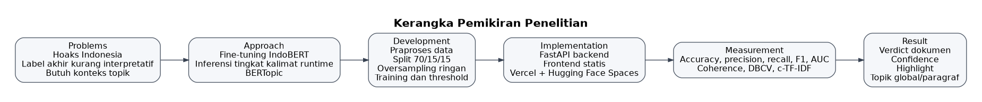
Gambar 2.1 Kerangka Pemikiran Penelitian

BAB III

METODOLOGI PENELITIAN

3.1 Tinjauan Umum Objek Penelitian
Objek penelitian pada tugas akhir ini adalah sistem deteksi hoaks berita berbahasa Indonesia berbasis pemrosesan bahasa alami (natural language processing). Sistem dirancang untuk menerima masukan berupa teks berita, melakukan klasifikasi indikasi hoaks menggunakan model IndoBERT yang telah di-fine-tune, serta menampilkan konteks topik menggunakan pemodelan topik BERTopic. Objek penelitian tidak berupa organisasi atau lokasi fisik, melainkan berupa perangkat lunak berbasis web yang terdiri atas model klasifikasi, modul pemodelan topik, backend API, dan frontend pengguna.
Masalah utama yang menjadi fokus penelitian adalah kebutuhan sistem deteksi hoaks yang tidak hanya menghasilkan label akhir pada tingkat dokumen, tetapi juga memberikan petunjuk bagian teks yang perlu dicermati. Oleh karena itu, sistem dirancang agar teks berita dapat dianalisis secara lebih terperinci melalui segmentasi paragraf dan kalimat pada tahap inferensi. Istilah “tingkat kalimat” pada penelitian ini digunakan secara hati-hati, yaitu untuk menjelaskan proses segmentasi, inferensi, visualisasi, dan agregasi hasil prediksi pada sistem. Dataset pelatihan tidak diklaim sebagai dataset berlabel kalimat eksplisit.
Secara umum, sistem menerima berita multi-paragraf sebagai input. Backend memecah teks menjadi paragraf dan kalimat, menjalankan model klasifikasi terhadap unit kalimat, menghitung probabilitas hoaks, kemudian mengagregasi prediksi kalimat menjadi verdict dokumen. Selain klasifikasi, sistem juga memetakan topik global dan topik paragraf menggunakan pendekatan hibrida antara rule-based category dan BERTopic. Hasil analisis dikirimkan ke frontend dalam bentuk JSON dan divisualisasikan sebagai verdict dokumen, highlight kalimat atau paragraf, nilai confidence, dan informasi topik.
Tabel 3.1 Komponen Objek Penelitian
Komponen | Fungsi | Artefak Pendukung
Dataset berita | Sumber data eksperimen klasifikasi hoaks/non-hoaks dan pemodelan topik | Final_V4_DBCS.ipynb
Model IndoBERT | Model klasifikasi biner hoax dan not_hoax | indolem/indobert-base-uncased, fjrmhri/deteksi_hoaks_indobert
BERTopic | Pemodelan topik dan interpretasi kata/frasa pembeda topik | fjrmhri/deteksi_hoaks_bertopic, public/hasil/evaluasi_ctfidf_topik.csv
Backend API | Layanan inferensi, segmentasi, thresholding, agregasi verdict, dan response JSON | backend/app.py
Frontend web | Antarmuka input berita, highlight, verdict, confidence, visualisasi topik, dan panel evaluasi | public/index.html, public/app.js, public/styles.css
Artefak evaluasi | Grafik, CSV, konfigurasi, dan ringkasan hasil eksperimen | public/hasil/

3.2 Metode Penelitian
Penelitian ini menggunakan pendekatan penelitian terapan berbasis pengembangan aplikasi kecerdasan buatan. Tahapan penelitian mengikuti pola pengembangan sistem perangkat lunak yang disesuaikan dengan eksperimen model machine learning. BAB III memuat pengumpulan data, praproses data, pembagian dataset, penanganan kelas, perancangan model, perancangan sistem, perancangan antarmuka, dan rancangan pengujian.
Tahapan penelitian adalah sebagai berikut.
Identifikasi masalah dan studi literatur.
Pengumpulan dataset berita berbahasa Indonesia.
Praproses data, meliputi pemilihan kolom teks, penghapusan data kosong, penyesuaian label, deduplikasi, dan pemeriksaan konflik label.
Pembagian dataset menjadi train, validation, dan test.
Penanganan perbedaan jumlah kelas menggunakan oversampling ringan hanya pada training set.
Tokenisasi dan fine-tuning model IndoBERT.
Evaluasi model pada validation set dan test set.
Kalibrasi threshold berdasarkan validation set.
Pemodelan topik BERTopic menggunakan corpus train pra-oversampling.
Integrasi model ke backend FastAPI.
Integrasi frontend statis.
Pengujian model, topic modeling, API, frontend, dan deployment.
Penelitian ini tidak menggunakan hipotesis statistik inferensial karena fokus utamanya adalah pengembangan sistem dan evaluasi performa model. Ukuran keberhasilan penelitian ditentukan melalui metrik klasifikasi, evaluasi topic modeling, dan pengujian fungsional sistem.

3.3 Pengumpulan Data
Data yang digunakan merupakan data sekunder berupa kumpulan berita berbahasa Indonesia. Dataset aktual yang digunakan pada eksperimen berasal dari Kaggle dengan identitas fjrmhri/dataset-skripsi. Dataset tersebut tersedia dalam format CSV dan memuat data dari portal berita serta sumber cek fakta/hoaks.
Pada pra proposal, pengumpulan data direncanakan melalui scraping dari portal cek fakta dan media berita daring. Namun, pada tahap implementasi skripsi, sumber data yang digunakan dan dapat diverifikasi adalah dataset Kaggle yang telah tersedia dalam format CSV. Data tambahan Summarized_2020+.csv tidak digunakan pada eksperimen terbaru.
Tabel 3.2 Sumber Dataset Penelitian
No. | Nama File | Peran Data | Keterangan
1 | CNN.csv | Data berita non-hoaks | Sumber berita daring
2 | Detik.csv | Data berita non-hoaks | Sumber berita daring
3 | Kompas.csv | Data berita non-hoaks | Sumber berita daring
4 | TurnBackHoax.csv | Data hoaks | Sumber cek fakta/hoaks

Distribusi sumber data setelah penggabungan ditunjukkan pada Tabel 3.3.
Tabel 3.3 Distribusi Sumber Data
Sumber | Label Dominan | Jumlah Data
CNN | not_hoax | 4.216
Detik | not_hoax | 4.213
Kompas | not_hoax | 4.216
TurnBackHoax | hoax | 11.953
Total | - | 24.598

Distribusi sumber data digunakan untuk menjelaskan karakter dataset dan potensi keterbatasan metodologis. Karena data hoaks dan non-hoaks berasal dari jenis sumber yang berbeda, terdapat kemungkinan model menangkap pola sumber tertentu. Oleh sebab itu, hasil evaluasi dibahas dengan memperhatikan potensi bias sumber.

3.4 Praproses Data
Praproses data dilakukan untuk memastikan data teks dan label dapat digunakan dalam pelatihan model klasifikasi. Tahap ini dilakukan sebelum pembagian dataset dan sebelum oversampling. Praproses tidak mencakup stemming, lemmatization, atau normalisasi agresif lain karena proses tersebut tidak menjadi bagian eksplisit pipeline yang dikunci.
Tahapan praproses adalah sebagai berikut.
Dataset dari empat file CSV dibaca dan digabungkan ke dalam satu struktur data.
Kolom teks dipilih menggunakan urutan fallback sesuai struktur data yang tersedia.
Baris dengan teks kosong diperiksa dan dibuang apabila ditemukan.
Label dikonversi ke format klasifikasi biner, yaitu not_hoax = 0 dan hoax = 1.
Label kosong atau NaN diperiksa dan dibuang apabila ditemukan.
Duplikasi pasangan (text,label) dihapus.
Konflik label diperiksa untuk memastikan teks yang sama tidak memiliki label berbeda.
Tabel 3.4 Ringkasan Praproses Data
Tahap | Hasil
Total data mentah | 24.675
Baris teks kosong dibuang | 0
Label NaN dibuang | 0
Duplikat (text,label) dihapus | 77
Konflik label | 0
Total data bersih | 24.598

Distribusi label data bersih ditunjukkan pada Tabel 3.5.
Tabel 3.5 Distribusi Label Data Bersih
Label | Kode Label | Jumlah Data | Persentase
not_hoax | 0 | 12.645 | 51,4%
hoax | 1 | 11.953 | 48,6%
Total | - | 24.598 | 100%

Distribusi tersebut menunjukkan bahwa dataset bersih relatif seimbang. Namun, training set tetap diseimbangkan secara eksplisit melalui oversampling ringan agar jumlah kelas pada data pelatihan sama.

3.5 Segmentasi Kalimat dan Paragraf
Segmentasi paragraf dan kalimat digunakan pada tahap runtime sistem. Backend memisahkan paragraf berdasarkan blank line dengan fallback line-based apabila diperlukan. Kalimat dipisahkan menggunakan regex berbasis tanda akhir ., !, dan ?. Unit kalimat kemudian dikirim ke model IndoBERT untuk memperoleh probabilitas hoax dan not_hoax.
Segmentasi ini tidak digunakan untuk membentuk dataset training berlabel kalimat. Dengan demikian, klaim tingkat kalimat pada penelitian ini dibatasi pada inferensi, visualisasi, dan agregasi runtime.

3.6 Pembagian Dataset
Dataset bersih dibagi menggunakan stratified random split dengan proporsi 70% training, 15% validation, dan 15% test. Stratifikasi digunakan agar proporsi label tetap relatif terjaga pada setiap subset.
Tabel 3.6 Split Train/Validation/Test
Subset | Proporsi | Jumlah Data | Keterangan
Training | 70% | 17.218 | Data pelatihan IndoBERT dan corpus awal BERTopic pra-oversampling
Validation | 15% | 3.690 | Evaluasi validation dan kalibrasi threshold
Test | 15% | 3.690 | Evaluasi akhir
Total | 100% | 24.598 | Dataset bersih

Penelitian ini tidak menggunakan group split berbasis artikel, sumber, atau domain karena proses tersebut tidak menjadi bagian eksperimen yang dikunci.

3.7 Penanganan Kelas Minoritas
Meskipun dataset bersih relatif seimbang, distribusi label pada training set masih memiliki selisih kecil. Oleh karena itu, oversampling ringan diterapkan pada training set menggunakan sklearn.utils.resample. Oversampling tidak diterapkan pada validation set dan test set.
Tabel 3.7 Distribusi Training Sebelum dan Setelah Balancing
Kondisi | Label 0 not_hoax | Label 1 hoax | Total
Sebelum balancing | 8.851 | 8.367 | 17.218
Setelah balancing | 8.851 | 8.851 | 17.702

Strategi ini digunakan agar model memperoleh jumlah sampel yang sama untuk kedua kelas pada tahap pelatihan, tetapi evaluasi tetap dilakukan pada data validation dan test yang tidak dibalancing.

3.8 Perancangan Model IndoBERT
Model klasifikasi yang digunakan adalah indolem/indobert-base-uncased. Model tersebut di-fine-tune untuk tugas klasifikasi biner dengan label not_hoax dan hoax. Pada sistem web, model runtime dimuat dari Hugging Face Hub dengan identitas fjrmhri/deteksi_hoaks_indobert.
Tokenisasi dilakukan menggunakan tokenizer dari keluarga IndoBERT. Panjang maksimum input ditetapkan sebesar 256 token dengan truncation aktif. Fitur yang digunakan model meliputi input_ids, attention_mask, dan label.
Tabel 3.8 Konfigurasi Training IndoBERT
Parameter | Nilai
Model dasar | indolem/indobert-base-uncased
Model runtime | fjrmhri/deteksi_hoaks_indobert
Label klasifikasi | not_hoax = 0, hoax = 1
Max length | 256
Batch train per device | 96
Batch evaluasi per device | 384
Gradient accumulation | 2
Effective batch size | 192
Learning rate | 2e-5
Weight decay | 0,01
Epoch | 3
Scheduler | linear
Warmup ratio | 0,06
Seed | 42
Metric for best model | F1
Training date | 2026-05-14
Checkpoint terbaik | indobert_hoax_model_v3/checkpoint-186

3.8.1 Kalibrasi Threshold
Threshold default klasifikasi biner adalah 0,50. Pada penelitian ini, threshold dikalibrasi menggunakan validation set dan menghasilkan threshold optimal/runtime sebesar 0,30. Threshold tersebut digunakan pada backend runtime melalui konfigurasi inferensi.

3.8.2 Agregasi Verdict Dokumen
Pada runtime, backend melakukan prediksi per kalimat. Hasil prediksi kalimat kemudian diagregasikan menjadi verdict dokumen menggunakan majority vote. Jika terjadi jumlah yang sama antara kalimat hoax dan not_hoax, tie-breaking diarahkan ke hoax sebagai pendekatan yang lebih konservatif untuk sistem deteksi.

3.9 Perancangan Pemodelan Topik BERTopic
BERTopic digunakan untuk menghasilkan topik global dan topik per paragraf sebagai pendukung interpretabilitas. Corpus BERTopic menggunakan training set pra-oversampling sebanyak 17.218 dokumen agar struktur topik tidak dipengaruhi duplikasi hasil oversampling.
Tabel 3.9 Konfigurasi BERTopic
Komponen | Nilai
Corpus | 17.218 dokumen train pra-oversampling
Embedding model | sentence-transformers/paraphrase-multilingual-MiniLM-L12-v2
UMAP | n_neighbors 12; n_components 5; min_dist 0,0; metric cosine
HDBSCAN | min_cluster_size 12; min_samples 2; metric euclidean; cluster_selection_method leaf
CountVectorizer/c-TF-IDF | ngram 1–2; min_df 3; max_df 0,75; max_features 20.000; stopwords khusus BERTopic
Guided topic modeling | Tidak aktif (AKTIFKAN_GUIDED = False)
Strategi final outlier | reduce_probabilities, threshold 0,10

Evaluasi BERTopic dirancang menggunakan coherence c_v, DBCV, outlier rate, HDBSCAN relative validity, dan analisis c-TF-IDF. DBCV digunakan karena HDBSCAN merupakan clustering berbasis densitas dan tidak mensyaratkan jumlah cluster eksplisit.

3.10 Perancangan Backend FastAPI
Backend diimplementasikan menggunakan FastAPI. Endpoint utama sistem adalah POST /analyze, sedangkan endpoint tambahan meliputi GET /, GET /health, POST /predict, dan POST /predict-batch.
Tabel 3.10 Endpoint Backend
Endpoint | Method | Fungsi
/ | GET | Metadata runtime backend
/health | GET | Health check backend
/predict | POST | Prediksi satu teks
/predict-batch | POST | Prediksi batch
/analyze | POST | Analisis multi-paragraf dengan segmentasi, prediksi, agregasi, dan topik

Backend melakukan segmentasi paragraf dan kalimat, memuat model IndoBERT, menerapkan threshold 0,30, mengagregasikan verdict dokumen, dan menurunkan topik menggunakan rule-based category, fallback BERTopic, dan fallback Topik Umum.

3.11 Perancangan Frontend
Frontend dibuat sebagai web statis menggunakan HTML, CSS, dan JavaScript vanilla di folder public/. Frontend menyediakan textarea input berita, statistik jumlah paragraf, kalimat, dan kata, tombol analisis, tombol reset, toggle deteksi per kalimat, toggle topik per paragraf, banner verdict, highlight inline, rincian confidence, dan panel metrik evaluasi.
Frontend mengirim request ke endpoint POST /analyze. API default yang digunakan adalah https://fjrmhri-ta-final-space.hf.space. Tampilan highlight menggunakan confidence cutoff 0,65 untuk menandai unit teks yang confidence-nya rendah.

3.12 Rancangan Pengujian
Pengujian penelitian dibagi menjadi empat kategori.
Pengujian IndoBERT menggunakan accuracy, precision, recall, F1-score, weighted F1, AUC, dan confusion matrix.
Pengujian threshold menggunakan validation set dan evaluasi ulang pada test set.
Pengujian BERTopic menggunakan coherence c_v, DBCV, outlier rate, relative validity, dan c-TF-IDF.
Pengujian sistem menggunakan black-box testing pada endpoint backend dan fitur frontend.

3.13 Rancangan Deployment
Sistem dirancang dengan pemisahan backend dan frontend. Backend FastAPI dideploy melalui Hugging Face Spaces dan memuat model dari Hugging Face Hub. Frontend statis dideploy melalui Vercel dan berkomunikasi dengan backend melalui endpoint API. Sistem tidak menggunakan database, message broker, atau evidence retrieval.

Diagram Pendukung Metodologi
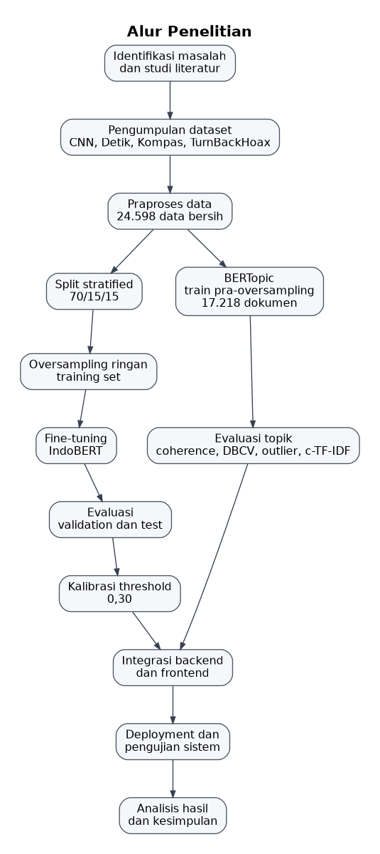
Gambar 3.1 Alur Penelitian
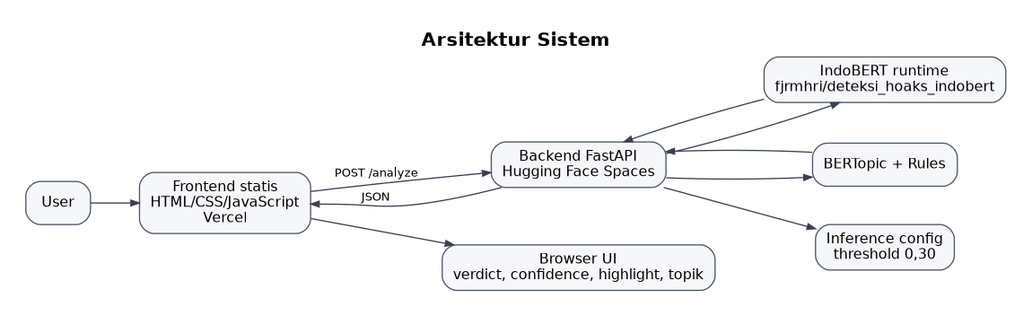
Gambar 3.2 Arsitektur Sistem
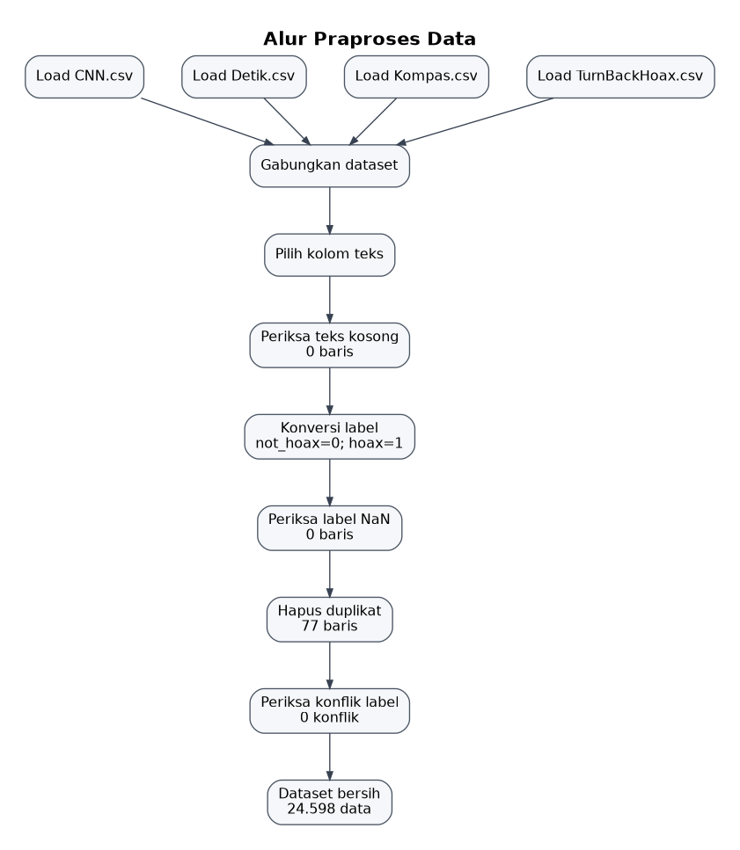
Gambar 3.3 Alur Praproses Data
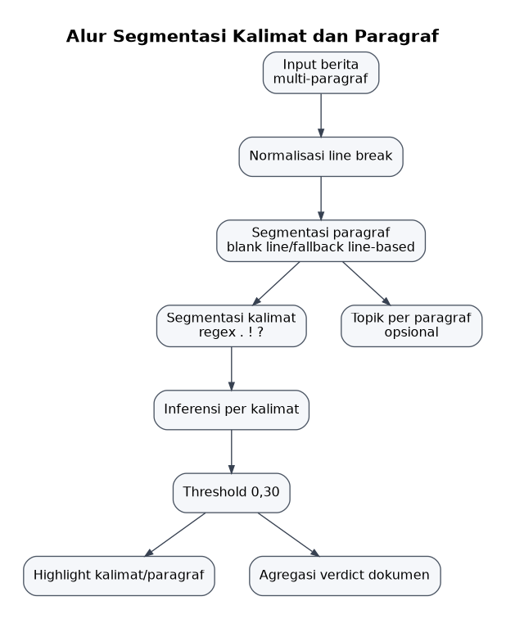
Gambar 3.4 Alur Segmentasi Kalimat dan Paragraf
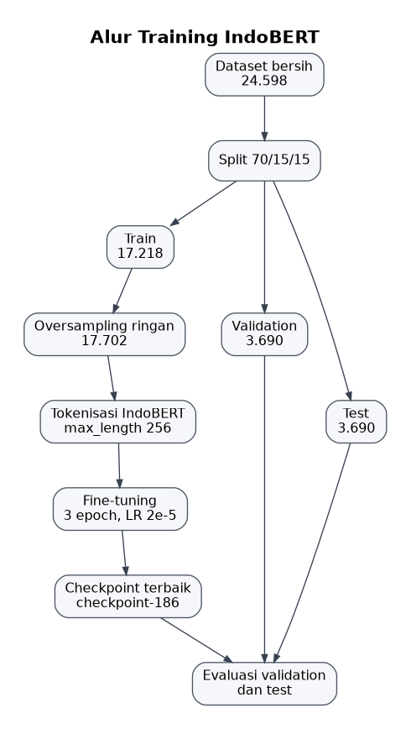
Gambar 3.5 Alur Training IndoBERT
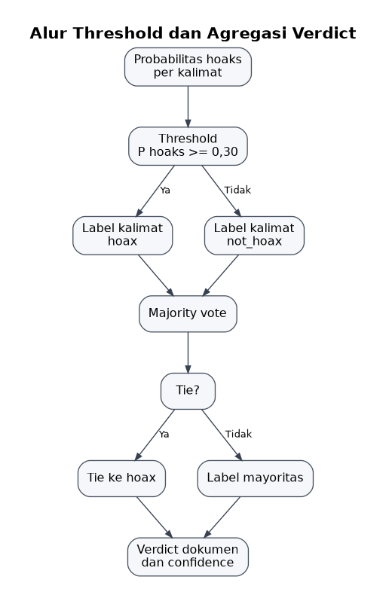
Gambar 3.6 Alur Threshold dan Agregasi Verdict
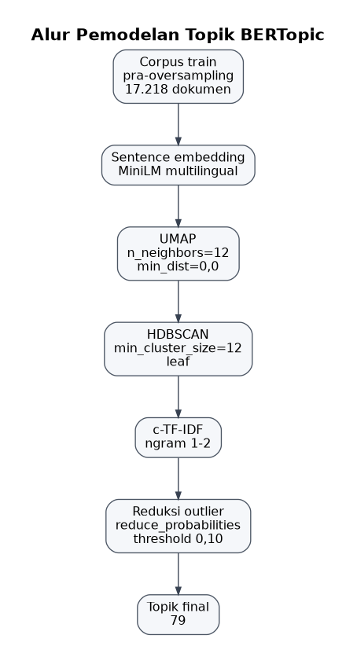
Gambar 3.7 Alur Pemodelan Topik BERTopic
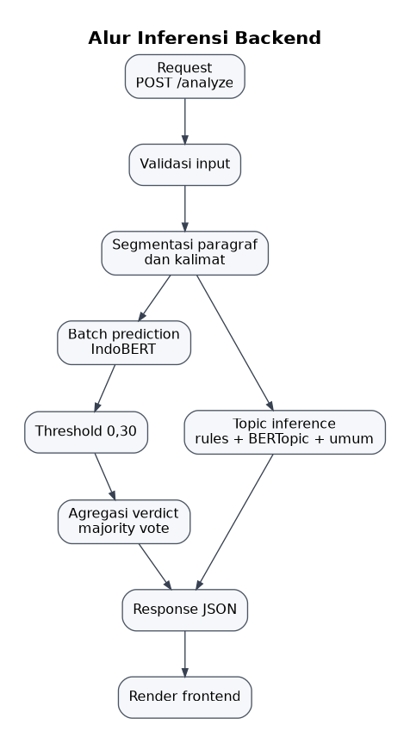
Gambar 3.8 Alur Inferensi Backend
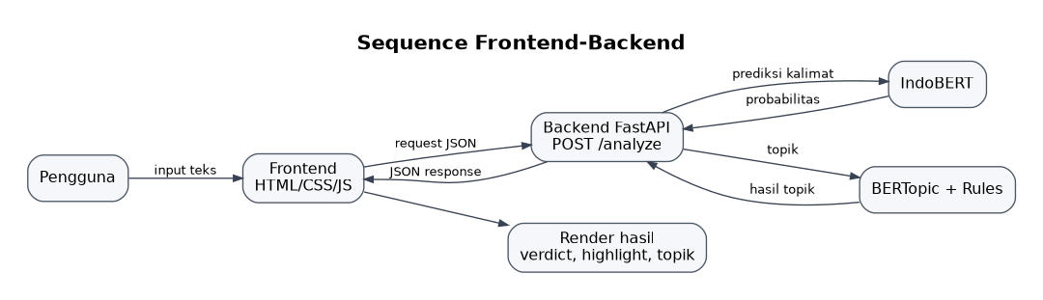
Gambar 3.9 Sequence Diagram Frontend-Backend
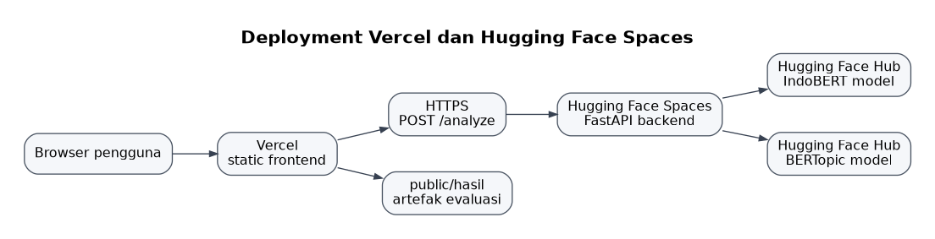
Gambar 3.10 Deployment Diagram Sistem
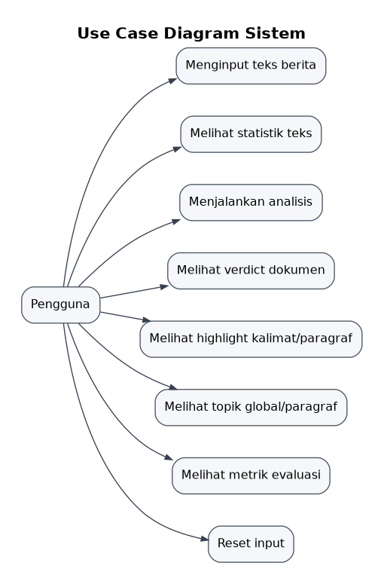
Gambar 3.11 Use Case Diagram Sistem

BAB IV

HASIL DAN PEMBAHASAN
Bab ini menyajikan hasil implementasi dan pembahasan sistem deteksi hoaks berita berbahasa Indonesia berbasis fine-tuning IndoBERT, inferensi dan visualisasi pada tingkat kalimat, serta pemodelan topik BERTopic. Pembahasan disusun berdasarkan hasil eksperimen model, artefak evaluasi, implementasi backend FastAPI, implementasi frontend web, dan rancangan pengujian fungsional sistem.
Hasil pada bab ini perlu dibaca dengan batasan metodologis berikut. Pertama, istilah tingkat kalimat merujuk pada segmentasi, inferensi, visualisasi, dan agregasi prediksi pada sistem, bukan klaim bahwa dataset pelatihan memiliki label eksplisit pada tingkat kalimat. Kedua, pembagian data yang terverifikasi adalah stratified random split dengan proporsi 70% training, 15% validation, dan 15% test. Penelitian ini tidak mengklaim penggunaan group split berbasis artikel atau sumber. Ketiga, sistem tidak melakukan evidence retrieval, sehingga keluaran sistem merupakan hasil klasifikasi model dan pemodelan topik, bukan verifikasi fakta berbasis bukti eksternal.

4.1 Implementasi Dataset dan Praproses
Dataset yang digunakan pada penelitian ini merupakan dataset berita berbahasa Indonesia dari Kaggle dengan identitas fjrmhri/dataset-skripsi. Dataset terdiri atas empat file CSV, yaitu CNN.csv, Detik.csv, Kompas.csv, dan TurnBackHoax.csv. File Summarized_2020+.csv tidak digunakan pada eksperimen terbaru. Penghapusan data tambahan membuat dataset lebih kecil, tetapi sumber data menjadi lebih mudah dipertanggungjawabkan.
Tahap praproses dilakukan untuk membentuk kolom teks utama dan label biner yang konsisten. Data dengan teks kosong dan label NaN diperiksa, label dikonversi menjadi not_hoax = 0 dan hoax = 1, duplikasi pasangan (text,label) dihapus, dan konflik label diperiksa.
Tabel 4.1 Hasil Preprocessing Dataset
Tahap | Hasil
Total data mentah | 24.675
Baris teks kosong dibuang | 0
Label NaN dibuang | 0
Duplikat (text,label) yang dihapus | 77
Konflik label | 0
Total data bersih | 24.598
Teknik yang tidak diklaim | Stemming, lemmatization, normalisasi agresif, evidence retrieval

Distribusi label data bersih ditunjukkan pada Tabel 4.2.
Tabel 4.2 Distribusi Label Data Bersih
Label | Kode Label | Jumlah Data | Persentase
not_hoax | 0 | 12.645 | 51,4%
hoax | 1 | 11.953 | 48,6%
Total | - | 24.598 | 100%

Distribusi tersebut menunjukkan bahwa dataset bersih relatif seimbang. Dengan demikian, oversampling pada eksperimen terbaru tidak lagi bersifat ekstrem, tetapi tetap dilakukan secara ringan pada training set untuk menyamakan jumlah kelas.
Tabel 4.3 Distribusi Sumber Data
Sumber | Label Dominan | Jumlah Data
CNN | not_hoax | 4.216
Detik | not_hoax | 4.213
Kompas | not_hoax | 4.216
TurnBackHoax | hoax | 11.953
Total | - | 24.598

Meskipun label relatif seimbang, risiko bias sumber tetap ada karena data not_hoax berasal dari portal berita, sedangkan data hoax berasal dari TurnBackHoax.
Tabel 4.4 Statistik Panjang Teks
Statistik | Nilai
Count | 24.598
Mean | 1.029,0
Std | 1.172,7
Min | 1
Median | 573,5
Max | 29.140

Pembagian dataset dilakukan menggunakan stratified random split dengan proporsi 70% training, 15% validation, dan 15% test.
Tabel 4.5 Split Train/Validation/Test
Subset | Proporsi | Jumlah Data | Keterangan
Training | 70% | 17.218 | Pelatihan IndoBERT dan corpus awal BERTopic sebelum oversampling
Validation | 15% | 3.690 | Evaluasi validation dan kalibrasi threshold
Test | 15% | 3.690 | Evaluasi akhir model
Total | 100% | 24.598 | Data bersih

Tabel 4.6 Balancing Training Set
Kondisi | Label 0 not_hoax | Label 1 hoax | Total
Sebelum balancing | 8.851 | 8.367 | 17.218
Setelah balancing | 8.851 | 8.851 | 17.702

Oversampling dilakukan hanya pada training set menggunakan sklearn.utils.resample. Validation set dan test set tidak dibalancing agar evaluasi tidak terpengaruh penggandaan data.
Sumber: `public/hasil/distribusi_dataset.png`.

4.2 Implementasi Fine-Tuning IndoBERT
Model klasifikasi yang digunakan adalah indolem/indobert-base-uncased. Model tersebut di-fine-tune untuk tugas klasifikasi biner dengan label not_hoax dan hoax. Pada tahap runtime sistem web, model yang digunakan backend dimuat dari Hugging Face Hub dengan identitas fjrmhri/deteksi_hoaks_indobert.
Tokenisasi dilakukan menggunakan tokenizer dari keluarga IndoBERT. Panjang maksimum input ditetapkan sebesar 256 token dengan truncation aktif. Fitur yang digunakan oleh model meliputi input_ids, attention_mask, dan label.
Tabel 4.7 Konfigurasi Training IndoBERT
Parameter | Nilai
Model dasar | indolem/indobert-base-uncased
Model runtime | fjrmhri/deteksi_hoaks_indobert
Label klasifikasi | not_hoax = 0, hoax = 1
Max length | 256
Batch train per device | 96
Batch evaluasi per device | 384
Gradient accumulation | 2
Effective batch size | 192
Learning rate | 2e-5
Weight decay | 0,01
Epoch | 3
Scheduler | linear
Warmup ratio | 0,06
Seed | 42
Metric for best model | F1
Runtime eksperimen | PyTorch 2.10.0+cu128, Transformers 5.0.0
Tanggal training | 14 Mei 2026
Checkpoint terbaik | indobert_hoax_model_v3/checkpoint-186

Konfigurasi tersebut menunjukkan bahwa pelatihan dilakukan dengan batch efektif 192, learning rate 2e-5, weight decay 0,01, dan tiga epoch. Checkpoint terbaik dipilih berdasarkan metrik F1.
Sumber: `public/hasil/kurva_training.png`.

4.3 Hasil Evaluasi IndoBERT
Evaluasi IndoBERT dilakukan pada validation set dan test set. Metrik yang digunakan meliputi accuracy, precision kelas hoaks, recall kelas hoaks, F1-score kelas hoaks, weighted F1, dan AUC. Kelas hoax diperlakukan sebagai kelas positif.
Tabel 4.8 Metrik Validation IndoBERT Default
Metrik | Nilai
Accuracy | 0,995393
Precision hoax | 0,998876
Recall hoax | 0,991634
F1 hoax | 0,995242
Weighted F1 | 0,995392
AUC | 0,999804

Tabel 4.9 Metrik Test IndoBERT Default
Metrik | Nilai
Accuracy | 0,996748
Precision hoax | 0,999439
Recall hoax | 0,993865
F1 hoax | 0,996644
Weighted F1 | 0,996748
AUC | 0,999817

Hasil evaluasi menunjukkan performa klasifikasi yang tinggi pada validation set dan test set. Namun, hasil ini tetap perlu dibaca hati-hati karena dataset memiliki risiko bias sumber dan pembagian data menggunakan stratified random split, bukan group split berbasis artikel atau sumber.

4.4 Kalibrasi Threshold
Threshold default klasifikasi biner adalah 0,50. Pada penelitian ini, threshold dikalibrasi pada validation set dan menghasilkan threshold optimal/runtime sebesar 0,30. Threshold ini digunakan oleh sistem web saat inferensi.
Tabel 4.10 Evaluasi Threshold Optimal pada Validation Set
Metrik | Nilai
Threshold | 0,30
Accuracy | 0,995935
Precision hoax | 0,998878
Recall hoax | 0,992750
F1 hoax | 0,995804
AUC | 0,999804
TP | 1.780
FP | 2
FN | 13
TN | 1.895

Tabel 4.11 Evaluasi Threshold Optimal pada Test Set
Metrik | Nilai
Threshold | 0,30
Accuracy | 0,996748
Precision hoax | 0,998880
Recall hoax | 0,994423
F1 hoax | 0,996646
AUC | 0,999817
TP | 1.783
FP | 2
FN | 10
TN | 1.895

Pemilihan threshold dilakukan berdasarkan validation set. Test set digunakan untuk membaca generalisasi dari konfigurasi yang telah dipilih. Pada threshold runtime 0,30, recall hoaks pada test set meningkat dibanding konfigurasi default, sedangkan precision tetap sangat tinggi.

4.5 Implementasi Pemodelan Topik BERTopic
BERTopic digunakan untuk mendukung interpretabilitas topik, bukan untuk menentukan label hoaks. Corpus BERTopic menggunakan train pra-oversampling sebanyak 17.218 dokumen agar struktur topik tidak dipengaruhi duplikasi data hasil oversampling.
Tabel 4.12 Konfigurasi BERTopic
Komponen | Nilai
Corpus | 17.218 dokumen train pra-oversampling
Embedding model | sentence-transformers/paraphrase-multilingual-MiniLM-L12-v2
UMAP | n_neighbors 12; n_components 5; min_dist 0,0; metric cosine
HDBSCAN | min_cluster_size 12; min_samples 2; metric euclidean; cluster_selection_method leaf
CountVectorizer/c-TF-IDF | ngram 1–2; min_df 3; max_df 0,75; max_features 20.000; stopwords khusus BERTopic
Guided topic modeling | Tidak aktif (AKTIFKAN_GUIDED = False)
Strategi final outlier | reduce_probabilities, threshold 0,10

Model topik runtime menggunakan strategi hibrida, yaitu rule-based category, fallback BERTopic, dan fallback akhir Topik Umum.

4.6 Evaluasi BERTopic
Evaluasi BERTopic dilakukan menggunakan coherence c_v, DBCV, outlier rate, HDBSCAN relative validity, dan inspeksi c-TF-IDF.
Tabel 4.13 Evaluasi BERTopic
Metrik | Nilai
Total dokumen BERTopic | 17.218
Topik final non-outlier | 79
Jumlah topik utama | 79
Jumlah outlier | 3.771
Outlier rate | 21,90%
Topik terbesar | 0
Dokumen topik terbesar | 2.787
Persentase topik terbesar | 16,19%
DBCV sampled | -0,013278
DBCV titik dipakai | 3.000
DBCV cluster dipakai | 79
HDBSCAN relative validity | 0,218550
Coherence c_v | 0,520257
Coherence dokumen dipakai | 8.000
Coherence topik dipakai | 79

Nilai coherence c_v sebesar 0,520257 menunjukkan keterkaitan kata topik yang cukup informatif untuk interpretasi. Namun, DBCV sampled sebesar -0,013278 menunjukkan bahwa struktur cluster berbasis densitas belum ideal secara absolut. Oleh karena itu, kualitas BERTopic dibaca sebagai kombinasi antara coherence, outlier rate, DBCV, dan hasil c-TF-IDF.

4.7 Analisis c-TF-IDF
Analisis c-TF-IDF digunakan untuk membaca kata atau frasa yang paling membedakan setiap topik. File yang digunakan adalah public/hasil/evaluasi_ctfidf_topik.csv.
Tabel 4.14 Ringkasan c-TF-IDF
Item | Nilai
Baris CSV | 790
Kolom CSV | 9
Topik valid | 79
Kata/frasa unik | 720
Kata eksklusif topik | 658
Topic exclusivity | 0,913889
Kata eksklusif kategori | 681
Category exclusivity | 0,945833
Topik dengan keyword hit | 76
Rata-rata coverage keyword | 0,069279

Nilai topic exclusivity dan category exclusivity menunjukkan bahwa sebagian besar kata/frasa pada hasil c-TF-IDF bersifat diskriminatif terhadap topik atau kategori tertentu. Namun, rata-rata coverage keyword relatif rendah, sehingga interpretasi kategori tetap perlu dilakukan hati-hati dan tidak boleh dianggap sebagai label fakta.

4.8 Implementasi Backend FastAPI
Backend menggunakan FastAPI dan menyediakan endpoint utama POST /analyze. Endpoint ini menerima teks berita, melakukan segmentasi paragraf dan kalimat, menjalankan model IndoBERT, menerapkan threshold 0,30, mengagregasikan verdict dokumen, dan menambahkan informasi topik.
Tabel 4.15 Endpoint Backend
Endpoint | Method | Fungsi
/ | GET | Metadata runtime backend
/health | GET | Health check backend
/predict | POST | Prediksi satu teks
/predict-batch | POST | Prediksi batch
/analyze | POST | Analisis multi-paragraf lengkap

Agregasi verdict dilakukan menggunakan majority vote per kalimat dengan tie ke hoax. Topik runtime ditentukan melalui rule-based category, fallback BERTopic, dan fallback Topik Umum.

4.9 Implementasi Frontend dan Panel Metrik
Frontend diimplementasikan menggunakan HTML, CSS, dan JavaScript vanilla pada folder public/. Frontend mengirim request ke backend melalui endpoint POST /analyze dengan API default https://fjrmhri-ta-final-space.hf.space. UI menampilkan verdict dokumen, confidence, highlight, topik, dan rincian confidence. Confidence cutoff UI sebesar 0,65 digunakan untuk menandai unit teks yang confidence-nya rendah.
Tabel 4.16 Panel Metrik Frontend
Item Panel | Nilai
Accuracy test | 99,67%
F1 hoaks | 99,66%
AUC-ROC | 99,98%
Precision hoaks | 99,89%
Recall hoaks | 99,44%
Weighted F1 test | 99,67%
Threshold runtime | 0,30
Training date | 14 Mei 2026
Coherence | 0,5203
DBCV | -0,0133
Outlier rate | 21,90%
Topik final | 79

Screenshot frontend harus diambil ulang agar panel metrik sesuai dengan nilai pada Tabel 4.16.

4.10 Pengujian Fungsional Sistem
Pengujian fungsional dilakukan untuk memastikan fitur utama sistem berjalan sesuai kebutuhan. Pengujian dilakukan dengan pendekatan black-box terhadap input, pemanggilan API, rendering hasil, dan panel evaluasi.
Tabel 4.17 Pengujian Black-Box Sistem
No | Komponen | Skenario | Hasil yang Diharapkan
1 | Input teks | Pengguna memasukkan berita multi-paragraf | Sistem menerima teks dan menghitung statistik paragraf, kalimat, dan kata
2 | Endpoint POST /analyze | Frontend mengirim teks ke backend | Backend mengembalikan JSON analisis
3 | Verdict dokumen | Response memiliki field document | Frontend menampilkan verdict dan confidence
4 | Highlight | Response memiliki daftar kalimat/paragraf | Frontend menampilkan highlight sesuai label dan confidence
5 | Topik | Toggle topik aktif | Frontend menampilkan topik global dan/atau topik paragraf
6 | Panel metrik | Halaman evaluasi dibuka | Nilai panel sesuai eksperimen terbaru
7 | Error handling | Teks kosong dikirim | Sistem menampilkan pesan kesalahan

4.11 Pembahasan Hasil
Hasil eksperimen menunjukkan bahwa penghapusan data tambahan membuat dataset lebih kecil dan lebih mudah dipertanggungjawabkan. Dataset bersih berjumlah 24.598 data dengan rasio hoaks 48,6%, sehingga distribusi label relatif seimbang. Oversampling pada training set hanya bersifat ringan karena jumlah label pada training set sudah cukup dekat.
Performa IndoBERT tetap tinggi pada validation set dan test set. Pada threshold runtime 0,30, model menghasilkan F1 hoaks 0,996646 dan AUC 0,999817 pada test set. Nilai tersebut menunjukkan kemampuan klasifikasi yang kuat pada data uji. Namun, hasil ini tidak boleh dibaca sebagai bukti generalisasi absolut karena split yang digunakan adalah stratified random split. Selain itu, risiko bias sumber tetap ada karena data hoaks dan non-hoaks berasal dari jenis sumber berbeda.
Pada sisi BERTopic, coherence c_v 0,520257 menunjukkan bahwa kata-kata topik cukup koheren untuk interpretasi. Outlier rate 21,90% menunjukkan sebagian dokumen masih tidak masuk cluster utama, tetapi tingkat outlier tersebut masih dapat diterima untuk pembacaan eksploratif. Nilai DBCV sampled -0,013278 perlu dibaca hati-hati karena menunjukkan struktur densitas cluster belum ideal secara absolut. Dengan demikian, BERTopic digunakan sebagai alat bantu interpretabilitas, bukan sebagai dasar penentuan kebenaran informasi.
Analisis c-TF-IDF menunjukkan topic exclusivity 0,913889 dan category exclusivity 0,945833. Nilai ini mendukung bahwa banyak kata/frasa bersifat diskriminatif terhadap topik atau kategori tertentu. Namun, rata-rata coverage keyword 0,069279 menunjukkan bahwa pencocokan keyword kategori belum sepenuhnya kuat untuk semua topik, sehingga interpretasi topik tetap perlu dilihat sebagai informasi pendukung.

4.12 Keterbatasan
Keterbatasan penelitian ini adalah sebagai berikut.
Dataset berasal dari sumber yang berbeda untuk kelas hoaks dan non-hoaks, sehingga risiko bias sumber tetap ada.
Split data menggunakan stratified random split, bukan group split berbasis artikel, domain, atau sumber.
Dataset pelatihan tidak memiliki label eksplisit pada tingkat kalimat.
Sistem tidak melakukan evidence retrieval atau verifikasi klaim terhadap sumber eksternal.
BERTopic memiliki DBCV negatif tipis, sehingga struktur densitas cluster belum ideal secara absolut.
Sistem masih berupa prototipe dan belum mencakup monitoring produksi, database, logging pengguna, atau evaluasi usability formal.
Pengujian lintas sumber dan lintas waktu belum dilakukan.

Gambar Artefak Evaluasi dan Screenshot Sistem
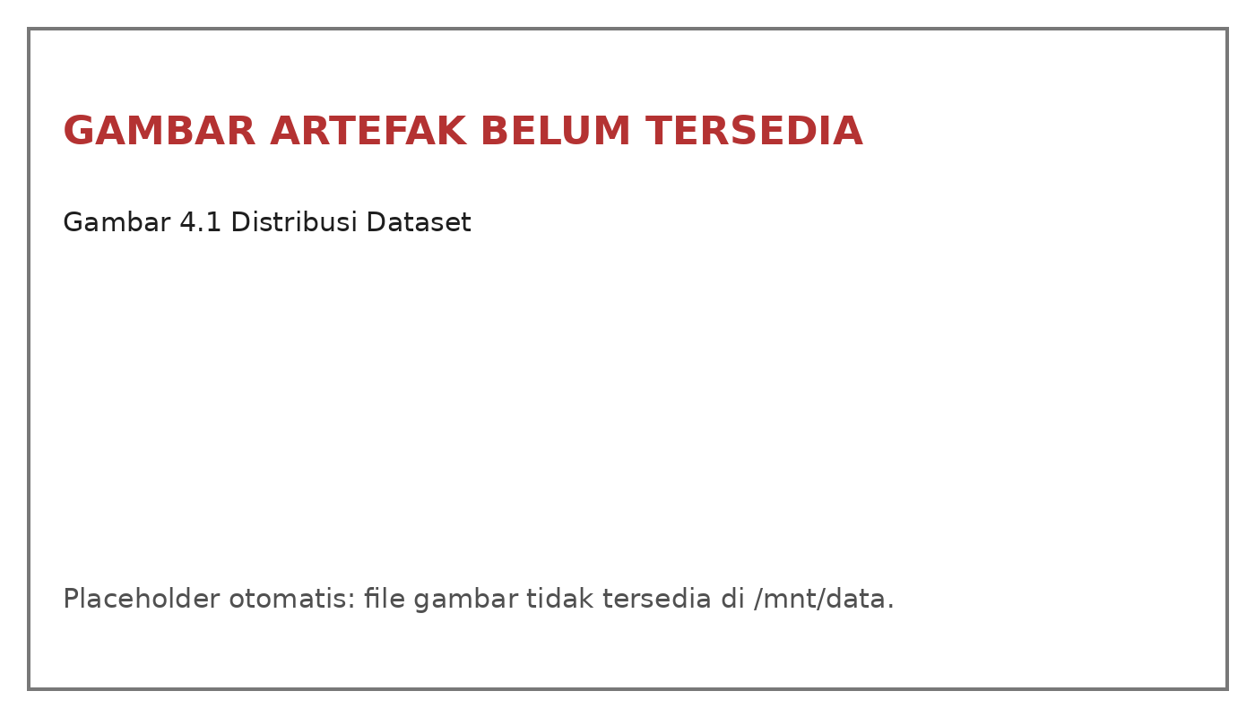
Gambar 4.1 Distribusi Dataset
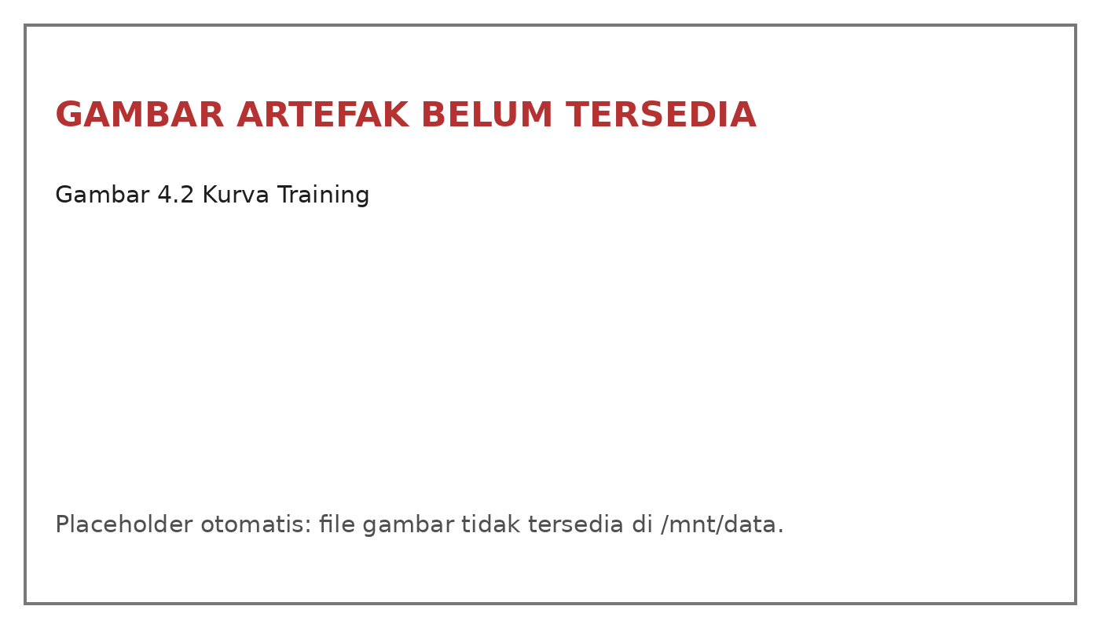
Gambar 4.2 Kurva Training
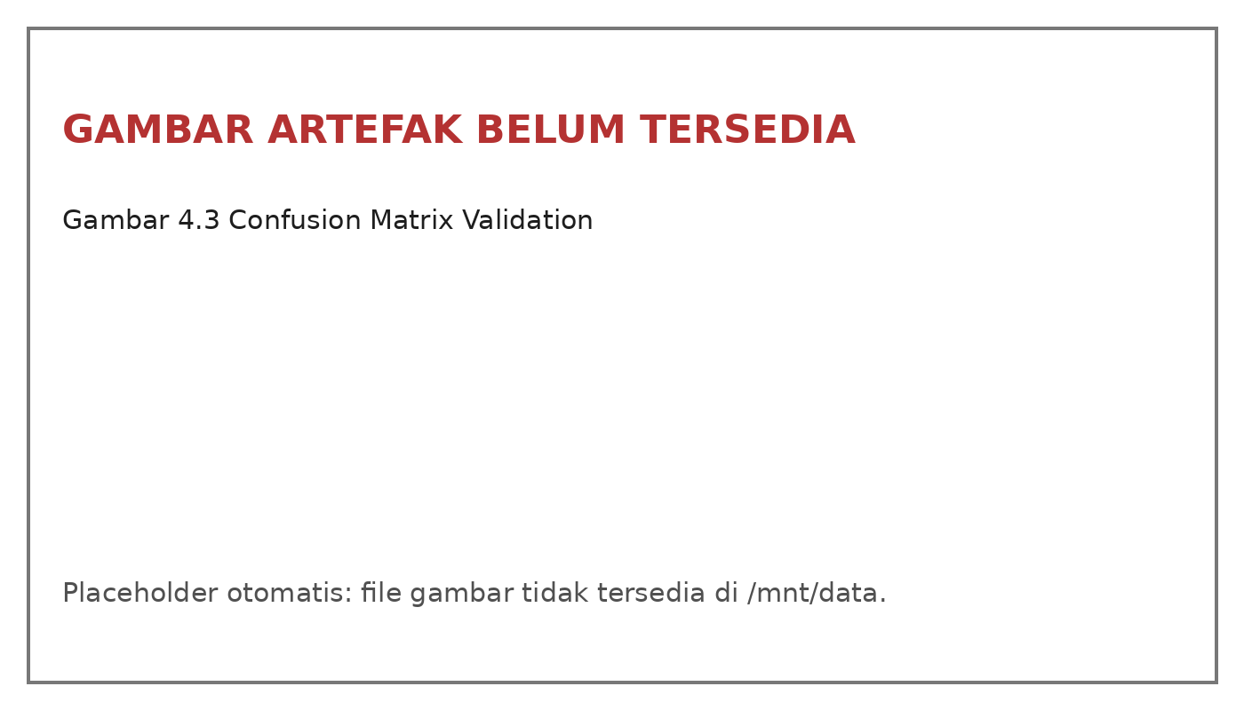
Gambar 4.3 Confusion Matrix Validation
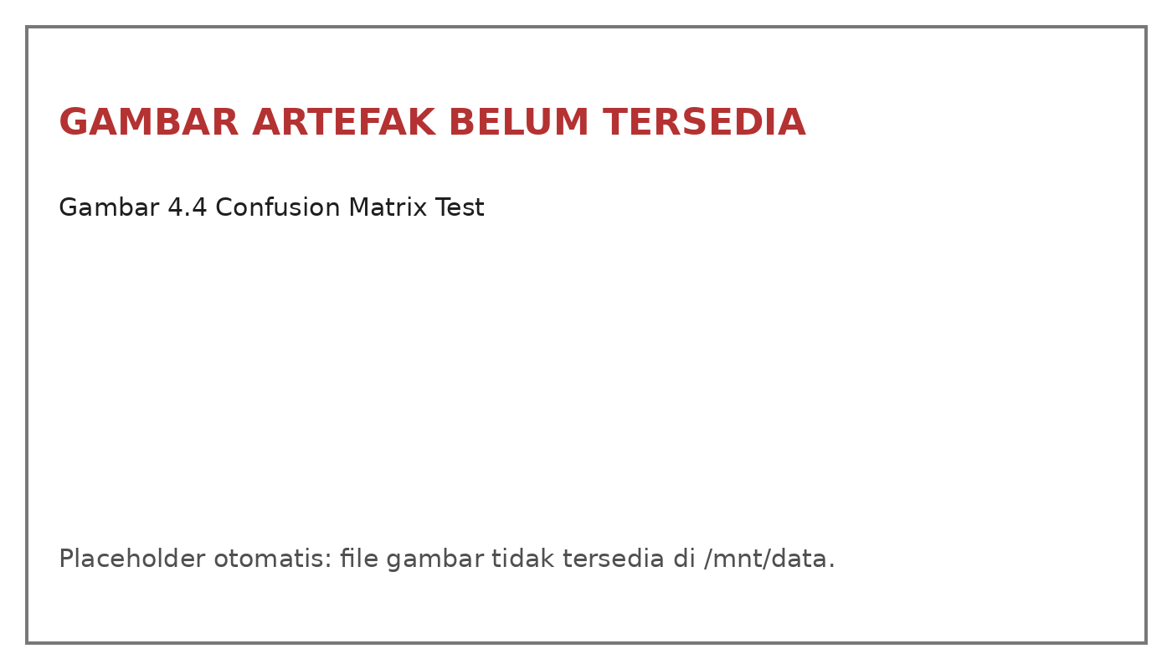
Gambar 4.4 Confusion Matrix Test
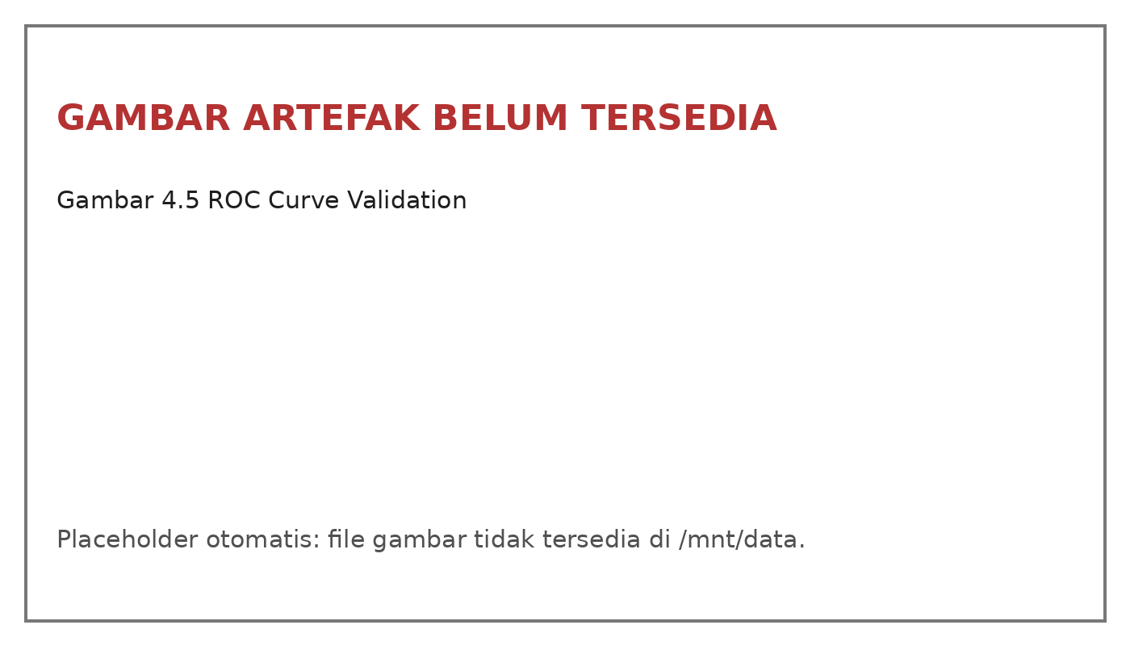
Gambar 4.5 ROC Curve Validation
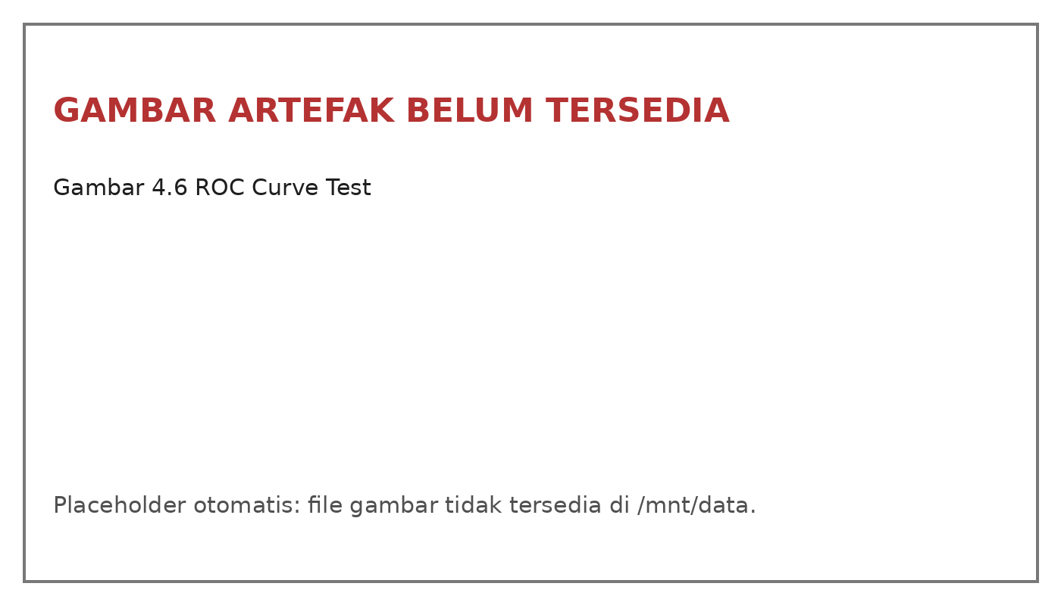
Gambar 4.6 ROC Curve Test
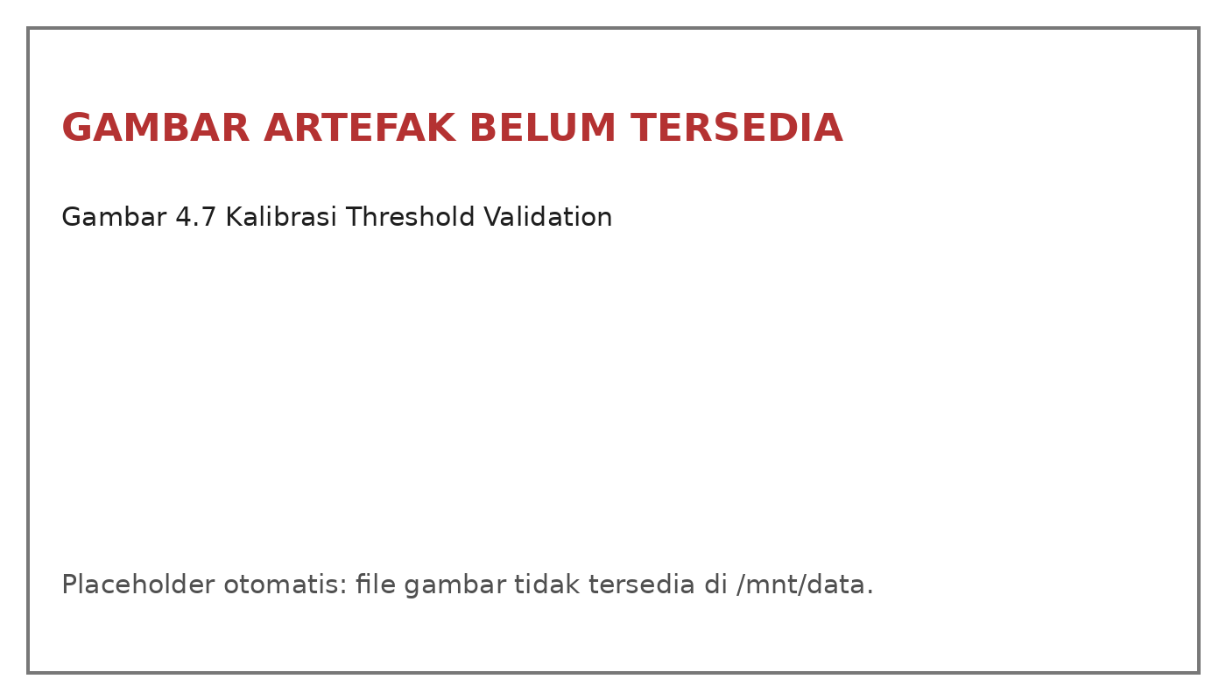
Gambar 4.7 Kalibrasi Threshold Validation
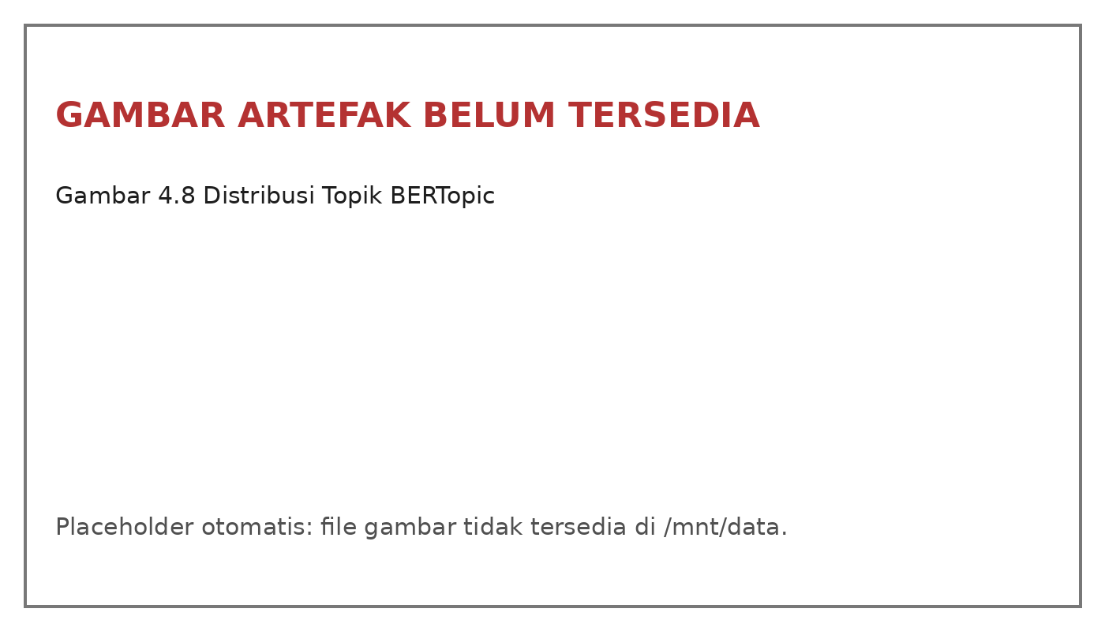
Gambar 4.8 Distribusi Topik BERTopic
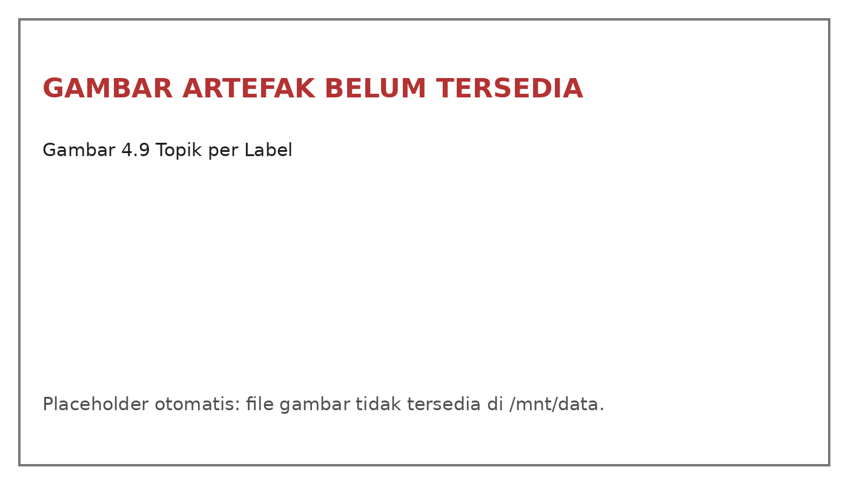
Gambar 4.9 Topik per Label
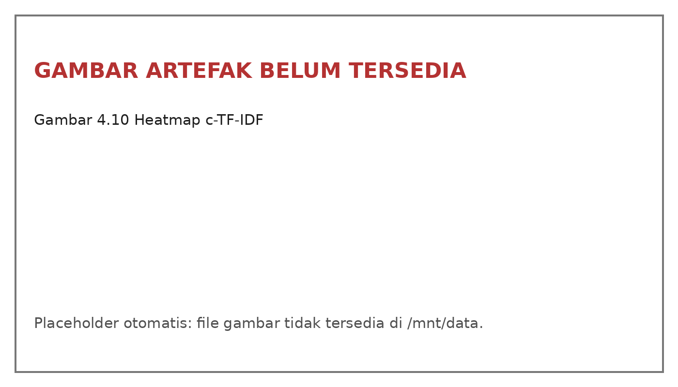
Gambar 4.10 Heatmap c-TF-IDF
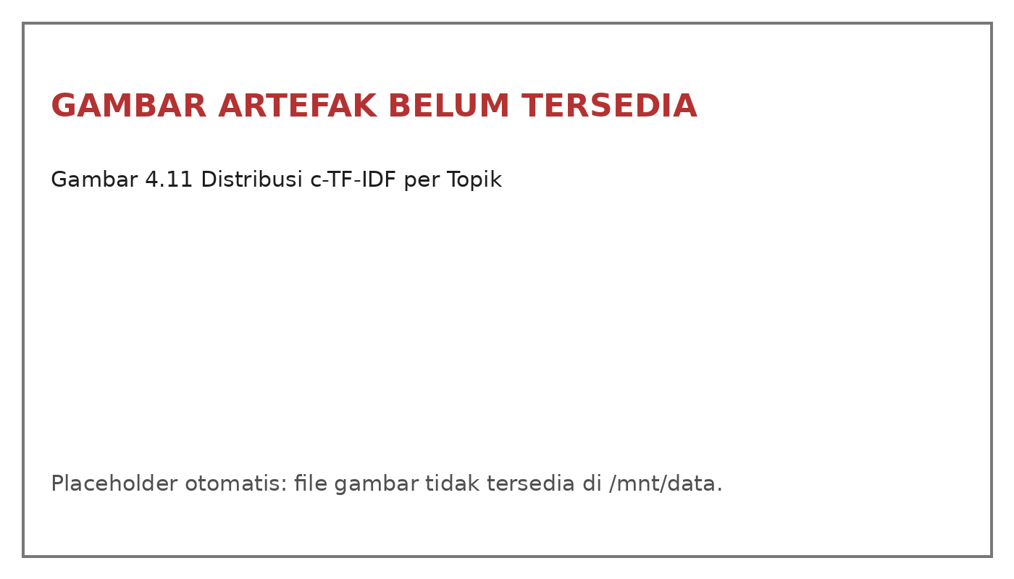
Gambar 4.11 Distribusi c-TF-IDF per Topik
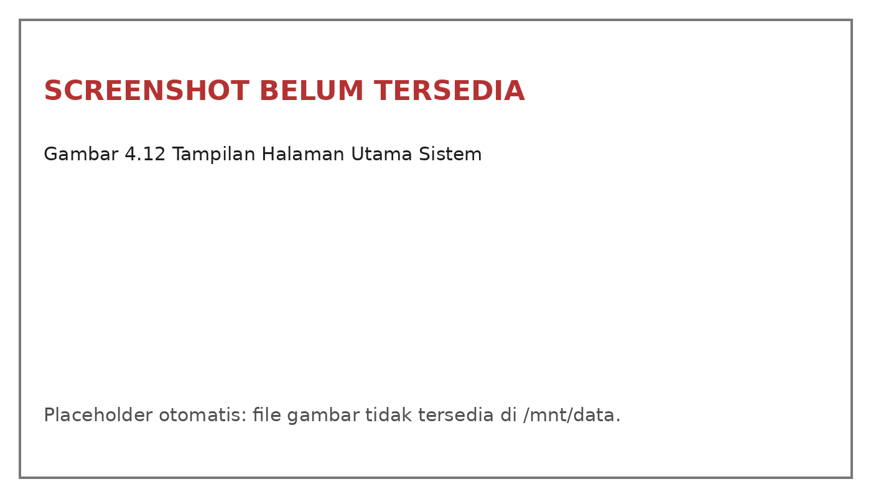
Gambar 4.12 Tampilan Halaman Utama Sistem
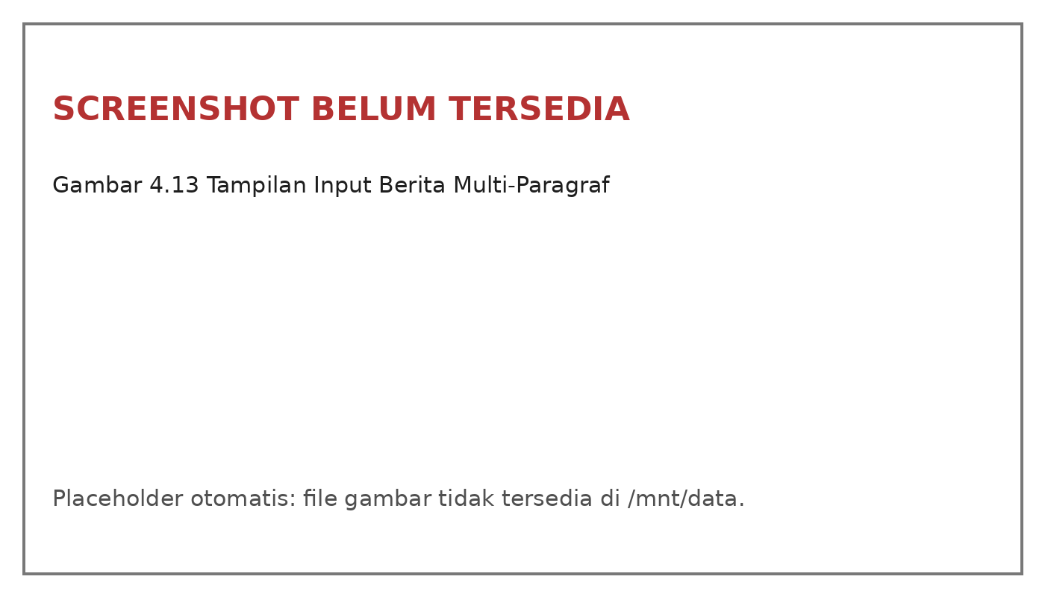
Gambar 4.13 Tampilan Input Berita Multi-Paragraf
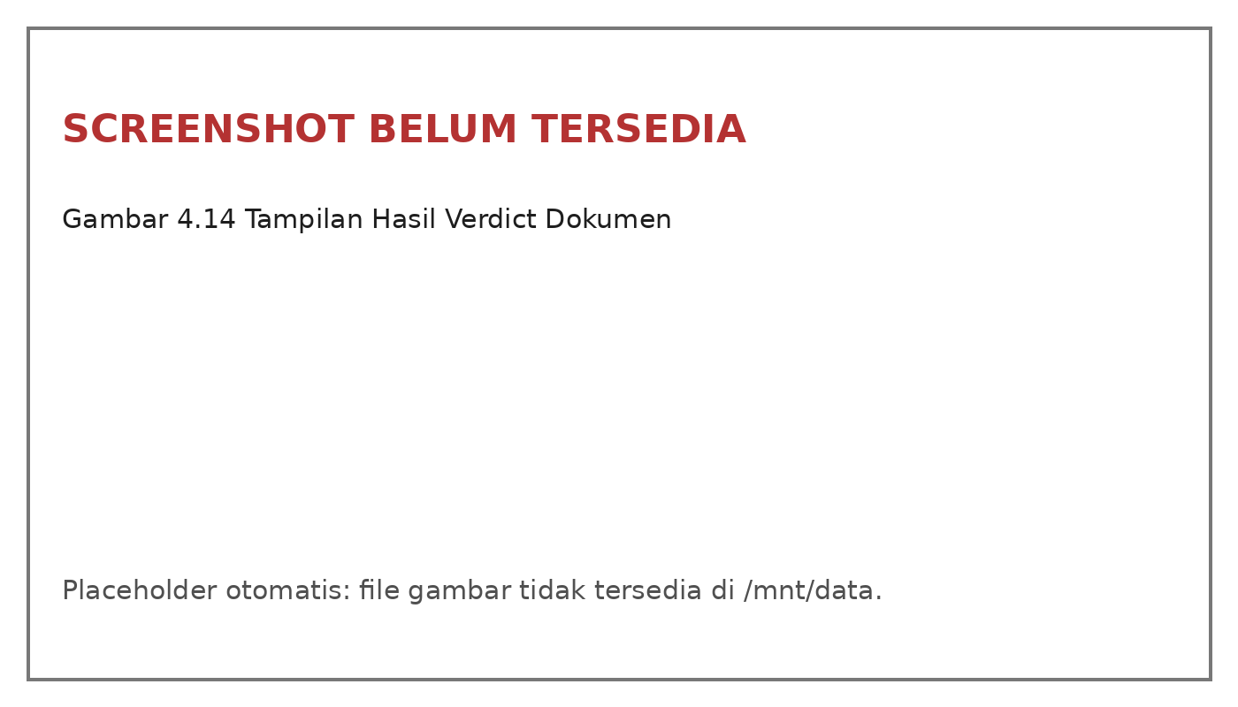
Gambar 4.14 Tampilan Hasil Verdict Dokumen
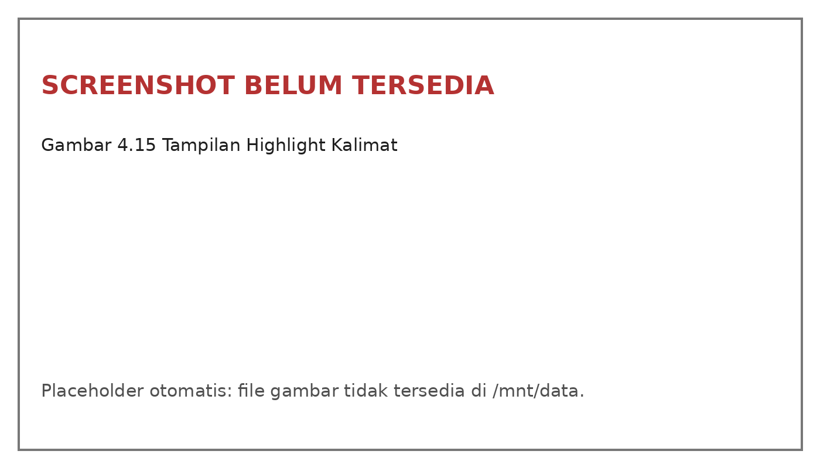
Gambar 4.15 Tampilan Highlight Kalimat
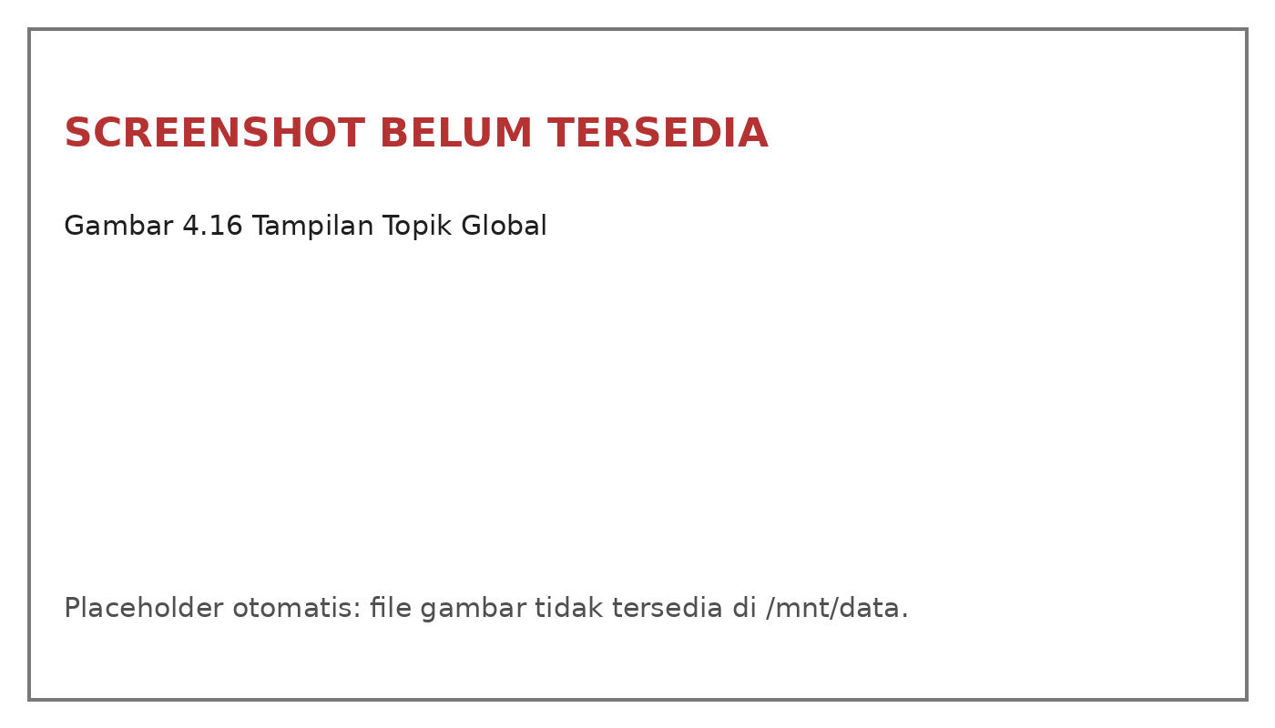
Gambar 4.16 Tampilan Topik Global
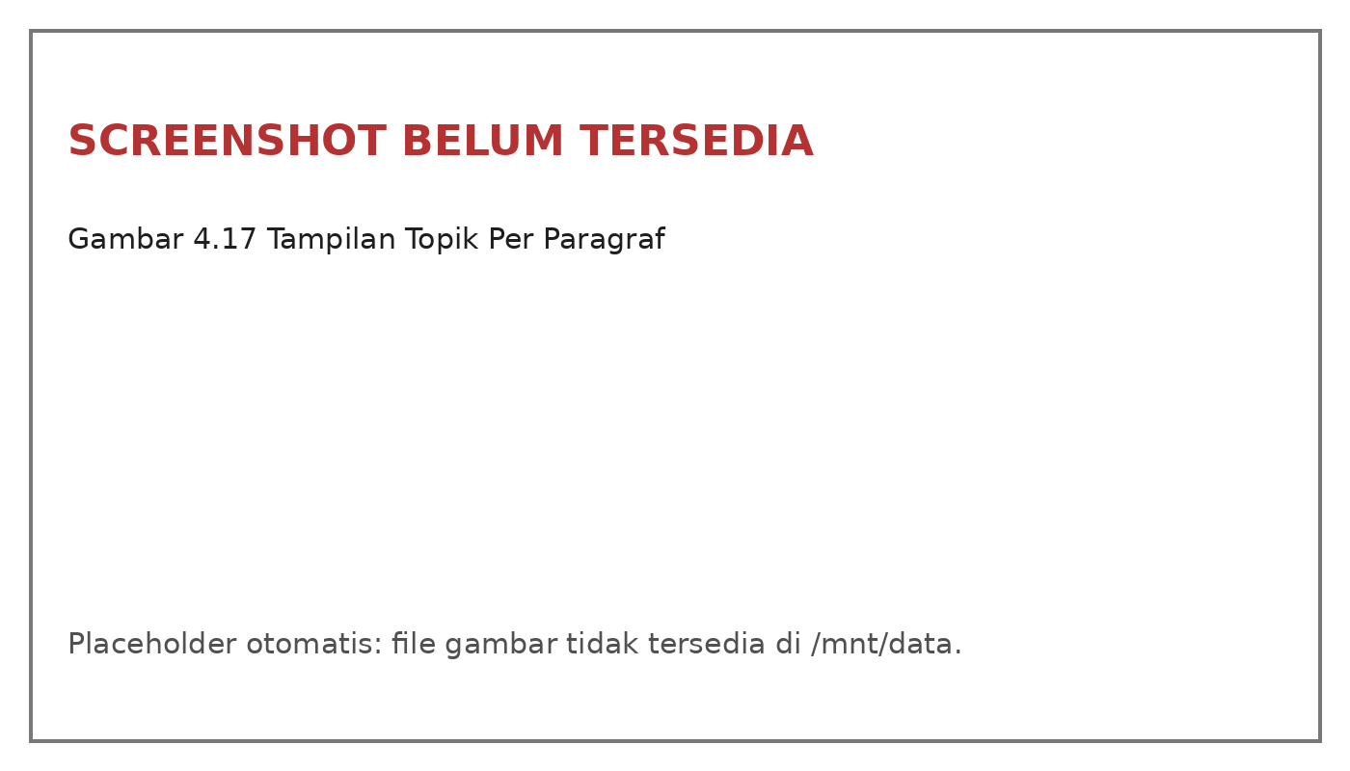
Gambar 4.17 Tampilan Topik Per Paragraf
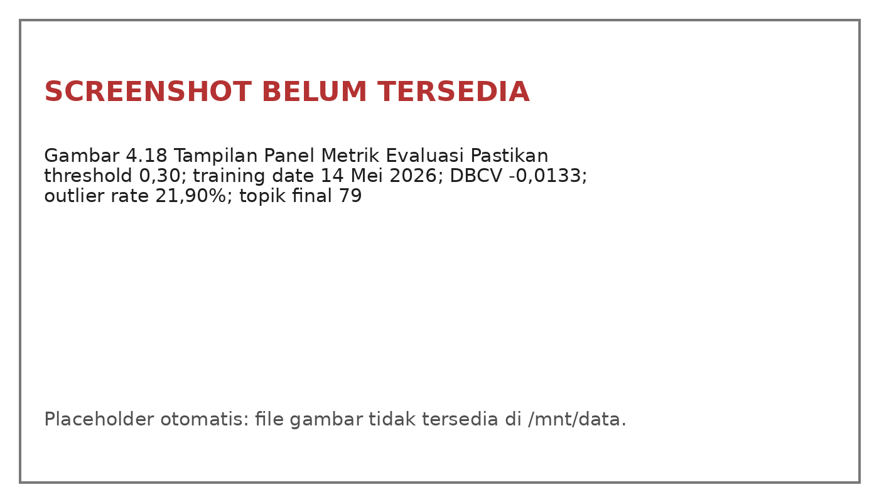
Gambar 4.18 Tampilan Panel Metrik Evaluasi
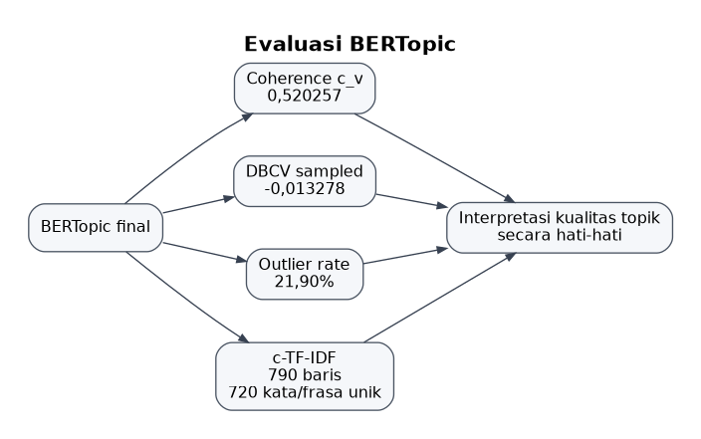
Gambar 4.19 Alur Evaluasi BERTopic
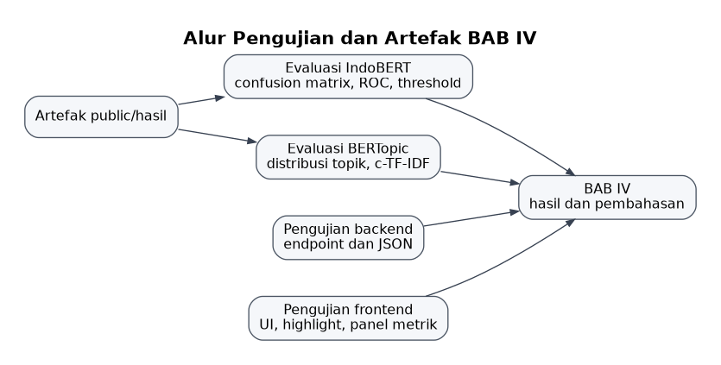
Gambar 4.20 Alur Pengujian dan Artefak BAB IV

BAB V

KESIMPULAN DAN SARAN
Bab ini menyajikan kesimpulan dan saran berdasarkan hasil penelitian yang telah diuraikan pada bab sebelumnya. Kesimpulan disusun untuk menjawab rumusan masalah penelitian, sedangkan saran disusun sebagai arahan pengembangan lanjutan berdasarkan keterbatasan sistem dan hasil evaluasi yang telah diperoleh.

5.1 Kesimpulan
Berdasarkan implementasi, pengujian, dan pembahasan sistem deteksi hoaks berita berbahasa Indonesia berbasis fine-tuning IndoBERT pada tingkat kalimat dan pemodelan topik BERTopic, diperoleh beberapa kesimpulan sebagai berikut.
Fine-tuning IndoBERT berhasil diterapkan untuk klasifikasi berita berbahasa Indonesia ke dalam dua kelas, yaitu hoax dan not_hoax. Model dasar yang digunakan adalah indolem/indobert-base-uncased, sedangkan model runtime yang digunakan pada sistem web dimuat melalui fjrmhri/deteksi_hoaks_indobert. Proses pelatihan dilakukan setelah praproses data, pembagian dataset, dan penanganan perbedaan jumlah kelas melalui oversampling ringan hanya pada training set.
Dataset aktual berasal dari Kaggle fjrmhri/dataset-skripsi dan menggunakan empat file utama, yaitu CNN.csv, Detik.csv, Kompas.csv, dan TurnBackHoax.csv. Setelah praproses, dataset bersih berjumlah 24.598 data dengan distribusi not_hoax sebanyak 12.645 dan hoax sebanyak 11.953. Rasio hoaks sebesar 48,6% menunjukkan bahwa dataset relatif seimbang. Namun, hasil tetap perlu dibaca hati-hati karena data hoaks dan non-hoaks berasal dari jenis sumber berbeda.
Model IndoBERT dievaluasi menggunakan accuracy, precision, recall, F1-score, weighted F1, ROC/AUC, dan confusion matrix. Pada test set dengan threshold runtime 0,30, model menghasilkan accuracy sebesar 0,996748, precision kelas hoaks sebesar 0,998880, recall kelas hoaks sebesar 0,994423, F1-score kelas hoaks sebesar 0,996646, dan AUC sebesar 0,999817. Nilai tersebut menunjukkan performa klasifikasi yang tinggi pada dataset uji yang digunakan, tetapi tidak boleh ditafsirkan sebagai jaminan generalisasi lintas sumber karena split yang digunakan adalah stratified random split, bukan group split berbasis artikel atau sumber.
Threshold runtime sebesar 0,30 digunakan pada sistem berdasarkan hasil kalibrasi pada validation set. Pemilihan threshold dilakukan untuk mengoptimalkan F1-score kelas hoaks pada validation set. Pada validation set, threshold 0,30 menghasilkan F1 hoaks 0,995804. Pada test set, threshold yang sama menghasilkan F1 hoaks 0,996646. Dengan demikian, threshold 0,30 diposisikan sebagai konfigurasi runtime berbasis validasi.
Segmentasi kalimat dan paragraf berhasil diterapkan pada tahap runtime sistem untuk mendukung inferensi, visualisasi, highlight, dan agregasi verdict dokumen. Teks berita yang dimasukkan pengguna diproses menjadi paragraf dan kalimat, kemudian hasil prediksi pada unit kalimat digunakan untuk menampilkan bagian teks yang perlu dicermati serta membentuk verdict dokumen melalui agregasi. Istilah “tingkat kalimat” dalam penelitian ini merujuk pada segmentasi, inferensi, visualisasi, dan agregasi pada runtime sistem, bukan pada penggunaan dataset training berlabel kalimat eksplisit.
BERTopic berhasil digunakan sebagai pendukung interpretabilitas topik melalui sentence embedding, UMAP, HDBSCAN, dan c-TF-IDF. Pemodelan topik menggunakan 17.218 dokumen train pra-oversampling dan menghasilkan 79 topik final non-outlier. Evaluasi topik menghasilkan coherence c_v sebesar 0,520257, DBCV sampled sebesar -0,013278, outlier rate 21,90%, dan HDBSCAN relative validity 0,218550. Nilai DBCV negatif tipis menunjukkan bahwa struktur cluster berbasis densitas belum ideal secara absolut. Namun, coherence, outlier rate, dan hasil c-TF-IDF tetap menunjukkan bahwa BERTopic dapat digunakan sebagai informasi pendukung untuk memahami konteks tematik teks.
Sistem web berhasil mengintegrasikan model klasifikasi IndoBERT dan pemodelan topik BERTopic ke dalam arsitektur backend FastAPI dan frontend statis. Backend menangani segmentasi teks, inferensi model, thresholding, agregasi verdict, pemetaan topik, dan response JSON. Frontend menampilkan input berita, verdict dokumen, confidence, highlight kalimat atau paragraf, topik global, topik per paragraf, serta panel metrik evaluasi.
Sistem yang dikembangkan merupakan alat bantu deteksi berbasis model, bukan sistem verifikasi fakta absolut. Sistem tidak melakukan evidence retrieval, pencarian bukti eksternal, atau verifikasi klaim terhadap sumber primer. Oleh karena itu, output sistem harus dipahami sebagai prediksi model dan konteks topik yang dapat membantu pengguna melakukan penilaian awal, bukan sebagai keputusan final atas kebenaran suatu informasi.

5.2 Saran
Berdasarkan hasil penelitian dan keterbatasan sistem, beberapa saran pengembangan yang dapat dilakukan pada penelitian berikutnya adalah sebagai berikut.
Penelitian lanjutan disarankan menggunakan dataset yang lebih beragam, baik dari sisi sumber hoaks maupun non-hoaks. Keseimbangan sumber data penting untuk mengurangi risiko model mempelajari ciri sumber tertentu, seperti gaya penulisan, format narasi, atau pola metadata, bukan semata-mata karakteristik semantik hoaks.
Evaluasi model sebaiknya diperluas dengan pengujian lintas sumber dan lintas waktu. Pengujian lintas sumber dapat digunakan untuk menilai kemampuan model ketika menghadapi data dari media atau sumber cek fakta yang tidak muncul pada data pelatihan. Pengujian lintas waktu dapat digunakan untuk melihat ketahanan model terhadap perubahan isu, gaya narasi, dan topik berita.
Penelitian berikutnya disarankan menerapkan group split berbasis artikel, sumber, atau domain apabila metadata yang memadai tersedia. Strategi ini dapat membantu mengurangi risiko kebocoran pola sumber dan memberikan estimasi generalisasi yang lebih ketat dibanding stratified random split.
Jika penelitian ingin memperkuat klaim deteksi tingkat kalimat, dataset berlabel kalimat eksplisit perlu dibangun. Dataset tersebut dapat memuat anotasi kalimat yang mengandung klaim bermasalah, kalimat pendukung konteks, dan kalimat netral. Dengan demikian, evaluasi tingkat kalimat dapat dilakukan secara langsung, bukan hanya melalui inferensi dan visualisasi runtime.
Sistem dapat dikembangkan dengan modul evidence retrieval agar mampu mencari bukti eksternal dari sumber terpercaya. Pengembangan ini akan menggeser sistem dari klasifikasi hoaks berbasis teks menuju pendekatan fact-checking otomatis yang lebih lengkap, yaitu mencakup deteksi klaim, pencarian bukti, dan penilaian dukungan bukti terhadap klaim.
Penelitian berikutnya dapat membandingkan strategi oversampling ringan dengan class weight atau tanpa balancing. Perbandingan ini penting karena dataset terbaru relatif seimbang, sehingga perlu diketahui apakah balancing tetap memberikan manfaat yang signifikan terhadap performa kelas hoaks.
Pemodelan topik BERTopic dapat ditingkatkan melalui eksplorasi parameter UMAP, HDBSCAN, stopwords, dan strategi reduksi outlier. Perbaikan diarahkan terutama untuk meningkatkan stabilitas cluster dan nilai DBCV, mengingat nilai DBCV sampled pada eksperimen ini masih negatif tipis.
Evaluasi antarmuka pengguna perlu dilakukan melalui uji usability. Pengujian ini dapat menilai apakah verdict dokumen, highlight, confidence, topik global, dan topik per paragraf benar-benar membantu pengguna memahami hasil sistem.
Untuk deployment produksi, sistem perlu dilengkapi dengan monitoring, logging, rate limiting, dokumentasi API, serta mekanisme pembaruan model. Komponen tersebut belum menjadi fokus penelitian ini, tetapi penting untuk pengembangan sistem yang lebih stabil dan aman.

DAFTAR PUSTAKA
Blei, D. M., Ng, A. Y., & Jordan, M. I. (2003). Latent Dirichlet allocation. Journal of Machine Learning Research, 3, 993–1022.
Devlin, J., Chang, M.-W., Lee, K., & Toutanova, K. (2019). BERT: Pre-training of deep bidirectional transformers for language understanding. NAACL-HLT.
Grootendorst, M. (2022). BERTopic: Neural topic modeling with a class-based TF-IDF procedure. arXiv preprint arXiv:2203.05794.
Guo, Z., Schlichtkrull, M., & Vlachos, A. (2022). A survey on automated fact-checking. Transactions of the Association for Computational Linguistics.
Kapoor, S., & Narayanan, A. (2022). Leakage and the reproducibility crisis in ML-based science. arXiv preprint.
Koto, F., Rahimi, A., Lau, J. H., & Baldwin, T. (2020). IndoLEM and IndoBERT: A benchmark dataset and pre-trained language model for Indonesian NLP. COLING.
McInnes, L., Healy, J., & Astels, S. (2017). hdbscan: Hierarchical density based clustering. Journal of Open Source Software.
McInnes, L., Healy, J., & Melville, J. (2018). UMAP: Uniform Manifold Approximation and Projection for dimension reduction. arXiv preprint.
Minaee, S., Kalchbrenner, N., Cambria, E., Nikzad, N., Chenaghlu, M., & Gao, J. (2021). Deep learning based text classification: A comprehensive review. ACM Computing Surveys.
Moulavi, D., Jaskowiak, P. A., Campello, R. J. G. B., Zimek, A., & Sander, J. (2014). Density-based clustering validation. SDM.
Nasir, J. A., Khan, O. S., & Varlamis, I. (2021). Fake news detection: A hybrid CNN-RNN based deep learning approach. International Journal of Information Management Data Insights.
Newman, D., Lau, J. H., Grieser, K., & Baldwin, T. (2010). Automatic evaluation of topic coherence. NAACL-HLT.
Röder, M., Both, A., & Hinneburg, A. (2015). Exploring the space of topic coherence measures. WSDM.
Vaswani, A., Shazeer, N., Parmar, N., Uszkoreit, J., Jones, L., Gomez, A. N., Kaiser, Ł., & Polosukhin, I. (2017). Attention is all you need. NeurIPS.
Wilie, B., et al. (2020). IndoNLU: Benchmark and resources for evaluating Indonesian natural language understanding. AACL-IJCNLP.
Zhou, X., & Zafarani, R. (2020). A survey of fake news: Fundamental theories, detection methods, and opportunities. ACM Computing Surveys.

LAMPIRAN

Lampiran A Diagram Tambahan Sistem
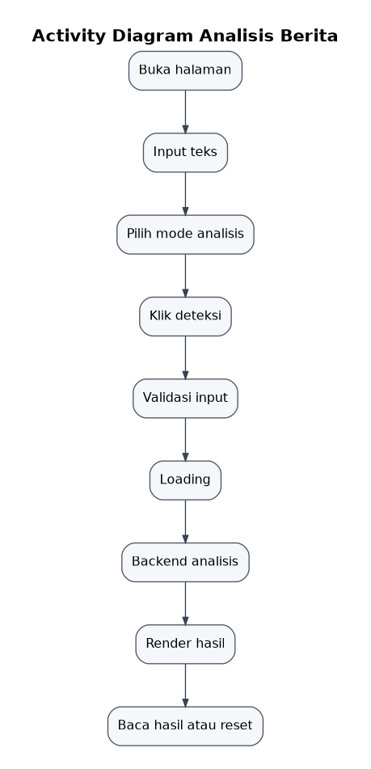
Lampiran A.1 Activity Diagram Analisis Berita
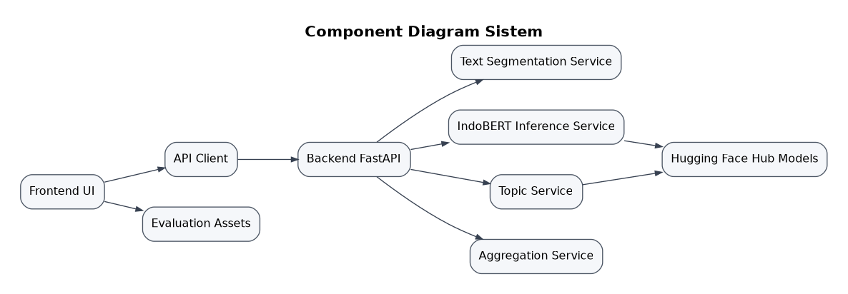
Lampiran A.2 Component Diagram Sistem

Lampiran B Artefak Evaluasi dan Screenshot Website
Artefak evaluasi dan screenshot website disiapkan dalam BAB IV. Apabila file asli tersedia, placeholder gambar pada naskah dapat diganti dengan gambar final tanpa mengubah caption.

Lampiran C Contoh Request/Response API
Endpoint utama sistem adalah POST /analyze. Request berisi teks berita, sedangkan response JSON memuat verdict dokumen, confidence, detail kalimat/paragraf, dan informasi topik. Contoh payload final dapat ditambahkan setelah pengujian API terbaru.

Lampiran D Tautan Repository dan Live Website
Repository GitHub: Deteksi_Hoaks_V1. Live website: https://deteksi-hoaks-v1.vercel.app/.

